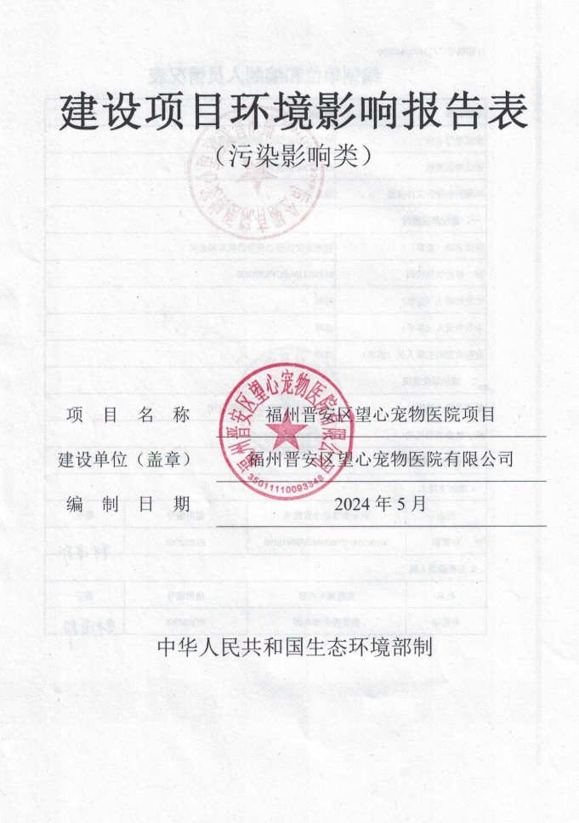

**建设项目环境影响报告表**

（污染影响类）

|  |  |
| --- | --- |
| 项 目 名 称 | 福州晋安区望心宠物医院项目 |
| 建设单位（盖章） | 福州晋安区望心宠物医院有限公司 |
| 编 制 日 期 | 2024年5月 |

中华人民共和国生态环境部制

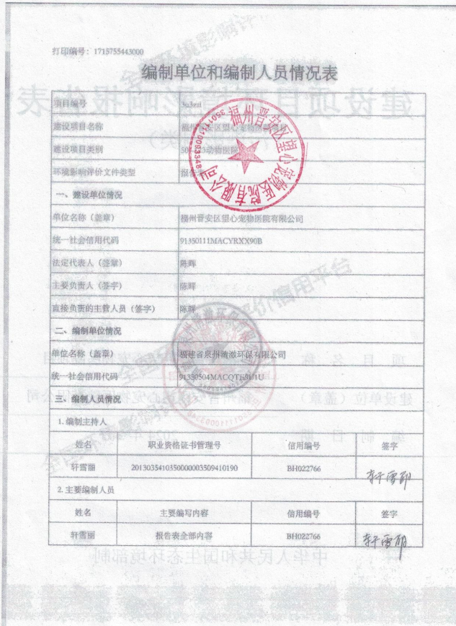

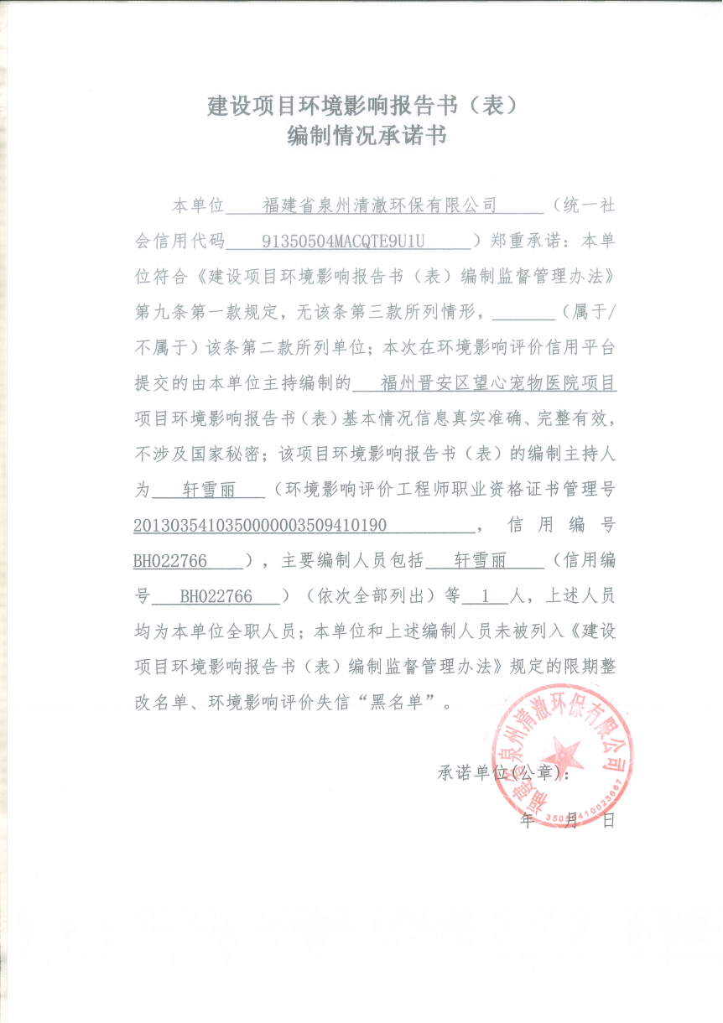

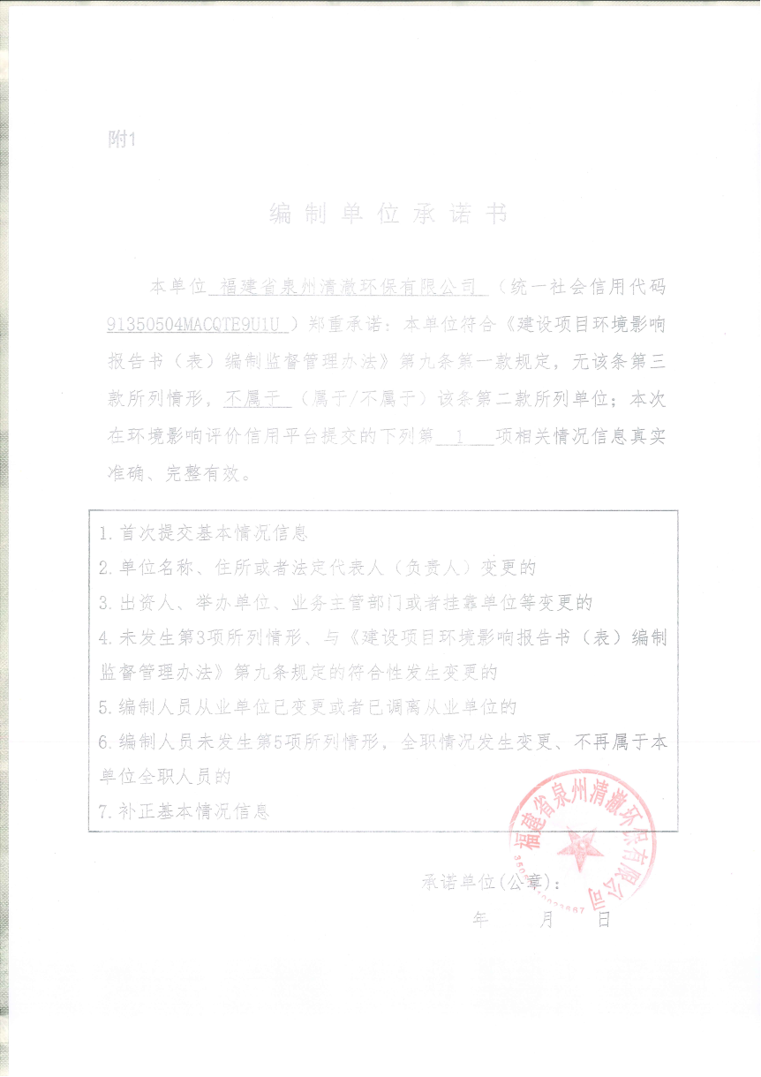

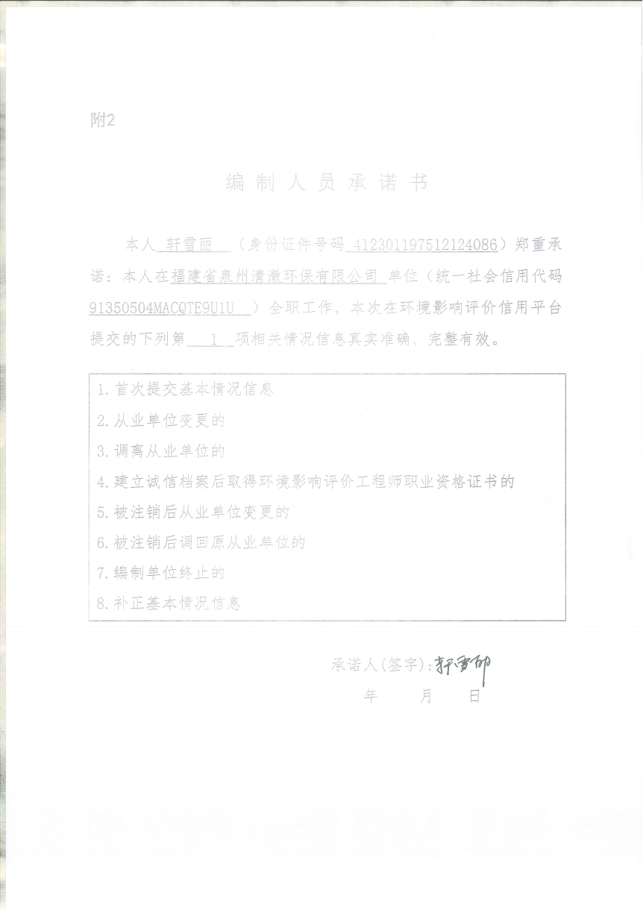

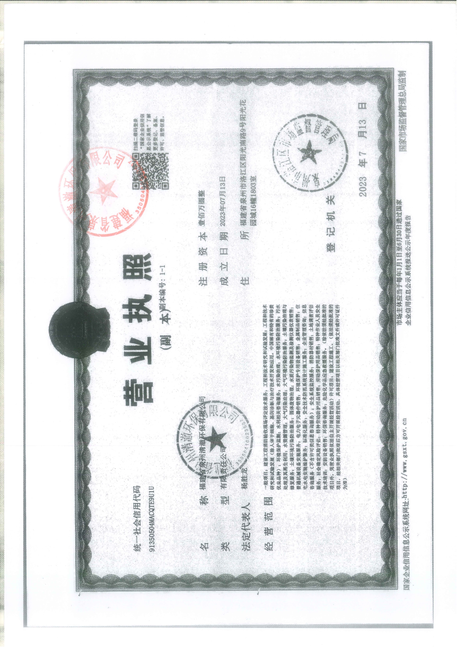

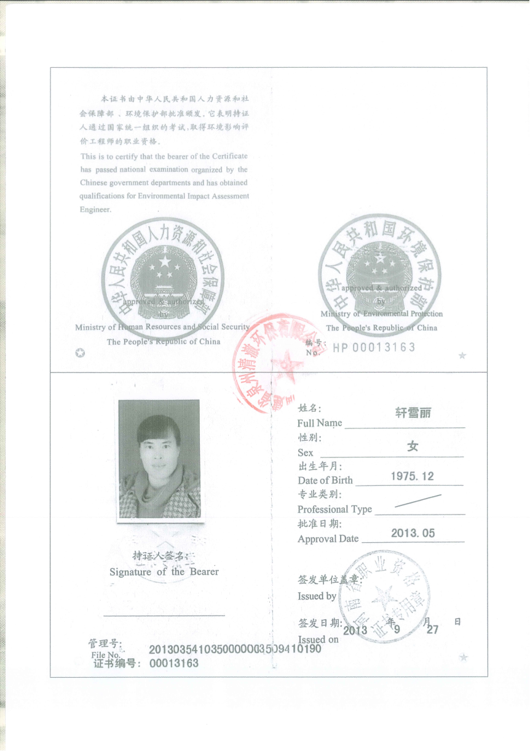

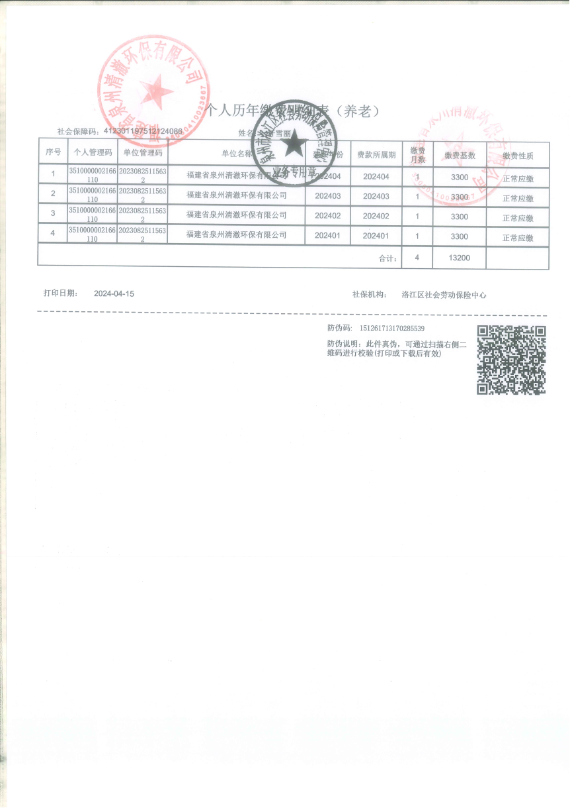

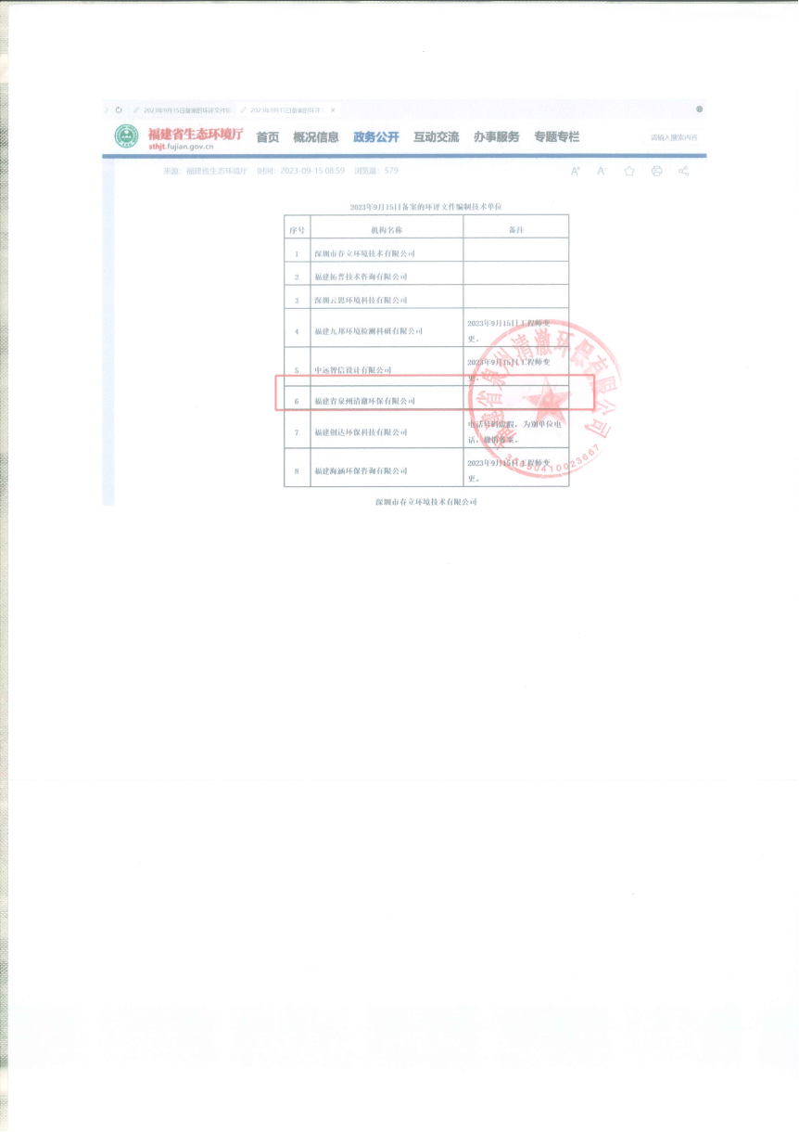

# 建设项目基本情况

|  |  |  |  |  |
| --- | --- | --- | --- | --- |
| 建设项目名称 | | 福州晋安区望心宠物医院项目 | | |
| 项目代码 | | / | | |
| 建设单位联系人 | | 陈* | 联系方式 | 1859772829* |
| 建设地点 | | 福建省福州市晋安区岳峰镇桂溪路5号(原桂溪路11号)香槟花园(三期) 1#、2#楼连接体1层01-4#店集中商业 | | |
| 地理坐标 | | （ E：119 度 19 分 34.473 秒，N： 26 度 5 分 55.749 秒） | | |
| 国民经济  行业类别 | | O8222宠物医院服务 | 建设项目  行业类别 | 五十、社会事业与服务业123、动物医院 |
| 建设性质 | | ☑新建（迁建）  □改建  □扩建  □技术改造 | 建设项目  申报情形 | ☑首次申报项目  □不予批准后再次申报项目  □超五年重新审核项目  □重大变动重新报批项目 |
| 项目审批（核准/  备案）部门（选填） | | / | 项目审批（核准/备案）文号（选填） | / |
| 总投资（万元） | | 300 | 环保投资（万元） | 22 |
| 环保投资占比（%） | | 7.3 | 施工工期 | 3个月 |
| 是否开工建设 | | ☑否  □是： | 用地（用海）面积（m2） | 293 |
| 专项评价设置情况 | | 无 | | |
| 规划情况 | | 无 | | |
| 规划环境影响  评价情况 | | 无 | | |
| 规划及规划环境影响评价符合性分析 | | 无 | | |
| 其他符合性分析 | 项目选址符合性分析 本项目位于福建省福州市晋安区岳峰镇桂溪路5号(原桂溪路11号)香槟花园(三期) 1#、2#楼连接体1层01-4#店集中商业，项目北侧及南侧为香槟花园(三期)其他商铺，东侧为香槟花园(三期)住宅，西侧为连江北路，交通便利。根据福州市自然资源局和规划局颁发的产权证（闽（2019）福州市不动产证明第9038923-5号）（附件4），本项目用地性质为商业用地。  根据《国民经济行业分类》（GB/T4754-2017），本项目属于O82其他服务业、8222宠物医院服务。同时根据《福州市城市总体规划图》，本项目用地性质为商业用地（附图4），符合规划，与周边环境相容性较好。  本项目选址基本符合福州市城市总体规划的要求，从功能区划、环境相容性和环境适应性等方面分析，项目选址可行。  综上，本项目建设符合国家当前的产业政策要求。 厂区平面布置合理性分析 本项目位于福建省福州市晋安区岳峰镇桂溪路5号(原桂溪路11号)香槟花园(三期) 1#、2#楼连接体1层01-4#店集中商业。主要由诊室、手术室、化验室、B超室、CT室、DR室、药房、休息室、免疫室、住院部、危废间等组成。具体总平面布置见（附图5），由上述分析可以看出，该项目功能分区明确，总平面布置基本合理。 产业政策符合性分析 本项目主要从事宠物诊疗、美容服务和宠物用品销售等服务，不属于《产业结构调整指导目录2024年本》中“限制类”、“淘汰类”，属于允许类项目。检索《限制用地项目目录》（2012年本）和《禁止用地项目目录》（2012年本），本项目不属于以上目录中的项目。  综上，本项目建设符合国家当前的产业政策要求。 清洁生产分析清洁生产就是把控制工业污染的重点从原来的末端治理转移至全过程的污染控制，将综合预防的环境策略持续应用于生产过程和产品中，从而使污染物的产生量、排放量最小化，以便减少对人类和环境的风险。推行清洁生产可以达到“节能、降耗、减污、增效”的目的，是保护环境、实现经济可持续发展的必由之路，其实质是既讲经济效益、又讲环境效益、社会效益。原材料清洁性 项目主要从事宠物医疗服务，所使用的药物药品主要用于病理化验、检验等，大多无毒，少数低毒，但用量均很小，且利用率高，产污少。因此，本项目原辅材料的使用，基本符合清洁生产对原辅材料指标的要求。 工艺及设备清洁性 项目医疗手段、设备、药品均根据宠物医疗行业相关标准采购，医疗手段先进，检验化验水平较高，医疗技术成熟；符合清洁生产要求。 能源清洁性 该项目营运中主要使用电作为能源，属于清洁能源。 污染防治措施 本项目医疗废水经污水处理设施预处理，宠物美容废水与生活污水依托所在建筑物化粪池处理后与医疗废水经市政污水管网排入福州市洋里污水处理厂处理；宠物及人员活动噪声经过距离衰减和建筑遮挡后，可确保场界噪声达标排放；医疗废物统一收集后委托有资质的单位统一处置；生活垃圾由环卫部门收集处理。  综合以上分析的结果，该项目的营运符合清洁生产的要求。 “三线一单”控制要求符合性分析 根据《关于以改善环境质量为核心加强环境影响评价管理的通知》（环评〔2016〕150号），“三线一单”即：“生态保护红线、环境质量底线、资源利用上线和生态环境准入清单”，项目建设应强化“三线一单”约束作用。  （1）与生态红线的相符性分析  项目选址于福建省福州市晋安区岳峰镇桂溪路5号(原桂溪路11号)香槟花园(三期) 1#、2#楼连接体1层01-4#店集中商业，根据项目房权证，项目所在地土地用途为商业，不位于自然保护区、风景名胜区、饮用水源保护地和其他需要特别保护等法律法规禁止开发建设的区域。因此，项目建设符合生态红线控制要求。  （2）与环境质量底线的相符性分析  ①水环境  根据《福建省流域水环境质量状况（2022年1~12月）》数据，浦上河水环境质量现状可达《地表水环境质量标准》（GB3838-2002）中的V类标准。本项目污水排入市政污水管网，送往福州市洋里污水处理厂集中处理，不直接排入周边地表水体，可减少对周边地表水体的污染负荷。  ②大气环境  根据福建省生态环境厅网站公布的2022年1~12月福建省城市环境空气质量通报，评价区环境空气质量能够满足《环境空气质量标准》（GB3095-2012）二级标准要求。  ③声环境  项目声环境执行《声环境质量标准》（GB3096-2008）中的2类标准，靠近连江北路一侧执行《声环境质量标准》（GB3096-2008）中4a类标准。根据预测结果，采取相应的减振、隔声措施后，项目对周边声环境影响较小。  综合分析，项目建设不会突破当地环境质量底线。  （3）与资源利用上限的对照分析  项目运营过程中消耗一定的电源、水资源等资源消耗，项目资源消耗量相对于区域资源利用总量较少，没有突破区域资源利用上线。  （4）与环境准入负面清单符合性分析  根据福建省发展和改革委员会印发的《福建省第一批国家重点生态功能区县（市）产业准入负面清单(试行)》（2018年3月），列入福建省第一批国家重点生态功能区县（市）产业准入负面清单有永泰县、泰宁县、周宁县、柘荣县、永春县、华安县、屏南县、寿宁县、武夷山市等9个县（市），项目位于福建省福州市晋安区岳峰镇桂溪路5号(原桂溪路11号)香槟花园(三期) 1#、2#楼连接体1层01-4#店集中商业，不在其负面清单所列县市内，项目选址不属于环境功能区划需要特别保护的区域，符合当地环境功能区划的要求，符合当前国家产业政策要求，不属于禁止开发建设项目。  本项目与《福州市人民政府关于实施“三线一单”生态分区管控的通知》符合性分析详见表1.5-1，三线一单综合查询报告见附件6。 | | | |

**表1.5-1** **与晋安区生态环境准入清单要求符合性分析**

|  |  |  |  |
| --- | --- | --- | --- |
| 适用范围 | 准入要求 | | 符合性分析结论 |
| 晋安区重点管控单元1 | 空间布局约束 | 1.严禁在城镇人口密集区新建危险化学品生产企业；现有不符合安全和卫生防护距离要求的危险化学品生产企业2025年底前完成就地改造达标、搬迁进入规范化工园区或关闭退出。城市建成区内现有原料药制造、化工等污染较重的企业应有序搬迁改造或依法关闭。  2.严格控制包装印刷、工业涂装、制鞋等高VOCs排放的项目建设，相关新建项目必须进入工业园区。  3.禁止开发利用未经评估和无害化处理的列入建设用地污染地块名录及开发利用负面清单的土地。 | 项目不属于左列禁止行业，符合要求。 |
| 污染物排放管控 | 城市建成区的大气污染型工业企业的新增大气污染物（二氧化硫、氮氧化物）排放量，按不低于1.5倍调剂。 | 本项目不涉及二氧化硫、氮氧化物，符合要求。 |
| 环境风险防控 | 单元内现有化学原料和化学制品制造业等具有潜在土壤污染环境风险的企业退役后，应开展土壤环境状况评估，经评估认为污染地块可能损害人体健康和环境，应当进行修复的，由造成污染的单位和个人负责被污染土壤的修复。 | 本项目不属于左列生产企业，符合要求。 |
| 资源开发效率要求 | 高污染燃料禁燃区内禁止燃用高污染燃料，禁止新建、扩建燃用高污染燃料的设施。已建的燃用高污染燃料设施，限期改用电、天然气、液化石油气等清洁能源。 | 项目不使用高污染燃料，符合要求。 |

# 建设项目工程分析

|  |  |  |  |  |  |  |  |  |  |  |  |  |  |  |  |  |  |  |  |  |  |  |  |  |  |  |  |  |  |  |  |  |  |  |  |  |  |  |  |  |  |  |  |  |  |  |  |  |  |  |  |  |  |  |  |  |  |  |  |  |  |  |  |  |  |  |  |  |  |  |  |  |  |  |  |  |  |  |  |  |  |  |  |  |  |  |  |  |  |  |  |  |  |  |  |  |  |  |  |  |  |  |  |  |  |  |  |  |  |  |  |  |  |  |  |  |  |  |  |  |  |  |  |  |  |  |  |  |  |  |  |  |  |  |  |  |  |  |  |  |  |  |  |  |  |  |  |  |  |  |  |  |  |  |  |  |  |  |  |  |  |  |  |  |  |  |  |  |  |  |  |
| --- | --- | --- | --- | --- | --- | --- | --- | --- | --- | --- | --- | --- | --- | --- | --- | --- | --- | --- | --- | --- | --- | --- | --- | --- | --- | --- | --- | --- | --- | --- | --- | --- | --- | --- | --- | --- | --- | --- | --- | --- | --- | --- | --- | --- | --- | --- | --- | --- | --- | --- | --- | --- | --- | --- | --- | --- | --- | --- | --- | --- | --- | --- | --- | --- | --- | --- | --- | --- | --- | --- | --- | --- | --- | --- | --- | --- | --- | --- | --- | --- | --- | --- | --- | --- | --- | --- | --- | --- | --- | --- | --- | --- | --- | --- | --- | --- | --- | --- | --- | --- | --- | --- | --- | --- | --- | --- | --- | --- | --- | --- | --- | --- | --- | --- | --- | --- | --- | --- | --- | --- | --- | --- | --- | --- | --- | --- | --- | --- | --- | --- | --- | --- | --- | --- | --- | --- | --- | --- | --- | --- | --- | --- | --- | --- | --- | --- | --- | --- | --- | --- | --- | --- | --- | --- | --- | --- | --- | --- | --- | --- | --- | --- | --- | --- | --- | --- | --- | --- | --- | --- | --- |
| 建设内容 | 项目由来 福州晋安区望心宠物医院项目位于福建省福州市晋安区岳峰镇桂溪路5号(原桂溪路11号)香槟花园(三期) 1#、2#楼连接体1层01-4#店集中商业，法人代表为陈晖，投资额为300万，面积为293m2，职工共10人，年经营天数300天，平均宠物接待流量为15只/d。主要经营为宠物提供诊疗、CT、绝育手术和宠物用品销售。  根据《中华人民共和国环境影响评价法》、《建设项目环境保护管理条例》、《建设项目环境影响评价分类管理名录》（2021年1月1日起实施）有关规定，项目须实行环境影响报告表审批管理（详见表2-1）。因此，建设单位委托本环评单位编制该项目的环境影响报告表（附件1：委托书）。本环评单位接受委托后，派技术人员踏勘现场和收集有关资料，并依照相关规定编写报告表，供建设单位报环保主管部门审批和作为污染防治设施建设的依据。  表2.1-1 建设项目环境影响评价分类管理目录   |  |  |  |  |  | | --- | --- | --- | --- | --- | | 分类管理名录 | 环评类别  项目类别 | 报告书 | 报告表 | 登记表 | | 《建设项目环境影响评价分类管理名录》（2021年1月1日起实施） | 五十、社会事业与服务业 | | | | | 123、动物医院 | / | 设有动物颅腔、胸腔或腹腔手术设施的 | / |   根据《环境影响评价技术导则 地下水环境》（HJ610-2016）附录A，建设项目所属的地下水环境影响评价项目类别为：Ⅳ类；见表2.1-2。  **表2.1-2 地下水环境影响评价行业分类表**   |  |  |  |  |  | | --- | --- | --- | --- | --- | | 环评类别  行业类别 | 报告书 | 报告表 | 地下水环境影响评价项目类别 | | | 报告书 | 报告表 | | V 社会事业与服务业 | | | | | | 165、动物医院 | / | 全部 | / | Ⅳ类 |   根据《环境影响评价技术导则 地下水环境》（HJ610-2016）评价等级判据：本项目属于Ⅳ类建设项目，动物医院所在区域地下水环境不敏感；本项目污水水质简单，项目废水处理后由市政管网进入污水处理厂处理。根据导则判定，本项目可不开展地下水环境影响评价。  根据《环境影响评价技术导则 土壤环境（试行）》（HJ964-2018）附录A，本项目土壤环境影响评价项目类别为：Ⅳ类；见表2.1-3。  **表2.1-3 土壤环境影响评价行业分类表**   |  |  |  |  |  | | --- | --- | --- | --- | --- | | **行业类别** | **项目类别** | | | | | Ⅰ类 | Ⅱ类 | Ⅲ类 | Ⅳ类 | | 社会事业与服务业 | / | / | 高尔夫球场、加油站、赛车场 | 其他 |   根据《环境影响评价技术导则 土壤环境（试行）》（HJ964-2018）评价等级判据：本项目属于Ⅳ类建设项目，根据导则判定，本项目可不开展土壤环境影响评价。 项目概况 项目名称：福州晋安区望心宠物医院项目  建设单位：福州晋安区望心宠物医院有限公司  建设性质：新建  建设地点：福建省福州市晋安区岳峰镇桂溪路5号(原桂溪路11号)香槟花园(三期) 1#、2#楼连接体1层01-4#店集中商业  建设规模：项目建筑地面积为293㎡  经营内容：宠物诊疗、宠物美容；宠物用品零售。  生产规模：平均宠物接待流量为15只/d  劳动定员：生产职工10人，均无住宿  工作制度：300天，每天单班制，每班8小时  总投资：总投资300万元，环保投资22万，占总投资300万元的7.3%  建设时间：2024年2月~2024年4月 项目组成 本项目租赁福建省福州市晋安区岳峰镇桂溪路5号(原桂溪路11号)香槟花园(三期) 1#、2#楼连接体1层01-4#店集中商业（附件3），租赁建筑面积293㎡，实际使用建筑面积293㎡，其具体的建设内容见表2.3-1，厂区总平面布置图见（附图5）。  表2.3-1 建设项目内容   |  |  |  | | --- | --- | --- | | 工程名称 | 主要建设内容 | | | 主体工程 | 诊室、手术室、化验室、B超室、CT室、DR室、药房、休息室、  免疫室、住院部 | | | 辅助工程 | 操作间、设备间、前台、过道、接待区域 | | | 公用工程 | 供水 | 市政管网给水 | | 供电 | 市政供电 | | 环保工程 | 废水 | 医疗废水经污水处理设施预处理，宠物美容废水与生活污水依托所在建筑物化粪池处理后与医疗废水经市政污水管网排入福州市洋里污水处理厂处理 | | 废气 | 污水处理设施运行时定期喷洒除臭剂；宠物散发产生的臭味采用新风系统及定期喷洒除臭剂 | | 噪声 | 墙体隔声 | | 固废 | 生活垃圾分类收集在垃圾桶中，由环卫部门收集处理；设置危废暂存间面积5㎡，危险废物统一收集后暂存危废间定期交由有资质单位处理。 |  项目主要医疗设备 主要医疗设备见表2.4-1。  **表2.4-1 主要医疗设备一览表**   |  |  |  | | --- | --- | --- | | 序号 | 设备名称 | 数量（台） | | 1 | 东软 CT | 1 | | 2 | 威图 DR | 1 | | 3 | 美国爱德士生化分析仪（抽血化验） | 1 | | 4 | 斯玛特生化（抽血化验） | 1 | | 5 | 马特麻醉工作站 | 1 | | 6 | 美国爱德士五分类血常规 | 1 | | 7 | 奥林巴斯显微镜 | 1 | | 8 | 宠糖仪 | 1 | | 9 | 伍德氏灯 | 2 | | 10 | 检耳镜 | 1 | | 11 | 电子体温计 | 2 | | 12 | 手术台 | 2 | | 13 | 处置台 | 2 | | 14 | ICU | 2 | | 15 | 制氧机 | 1 | | 16 | 无影灯 | 2 | | 17 | 吊塔 | 2 | | 18 | 美国GE 彩超 | 1 |  项目所用药剂情况 项目所用药剂见表2.5-1。  表2.5-1 项目所用药剂一览表   |  |  |  | | --- | --- | --- | | 药剂名称 | 规格 | 年消耗量 | | 瑞莫迪注射液 | 20ml/瓶 | 12瓶 | | 拜有利注射液 | 100ml/瓶 | 24瓶 | | 速诺注射液 | 20ml/瓶 | 48瓶 | | 赛瑞宁注射液 | 20ml/瓶 | 8瓶 | | 科特壮注射液 | 100ml/瓶 | 6瓶 | | 速诺片剂 | 50mg/250mg/500mg | 1200片/1600片/2000片 | | 瑞莫迪片剂 | 25mg/75mg/100mg | 700片/300片/885片 | | 爱波克 | 3.6mg/5.4mg/16mg | 280片/360片/760片 | | 固肠膏 | 30ml/支 | 315支 | | 硫糖铝片 | 100mg/500mg | 900片/1400片 | | 盐酸多西环素片 | 10mg/50mg | 745片/660片 | | 坦必欣 | 500mg | 500片 | | 麻佛美味片 | 5mg/20mg/80mg | 260片/500片/700片 | | 肤曲康 | 200mg | 960片 |  给排水 项目用水主要包括员工生活用水、宠物美容用水和宠物医疗用水。根据《建筑给排水设计规范》（GB50015-2019）中的指标计算，不住宿员工平均用水定额为50L/人·d，职工人数10人，均不在院内食宿，则项目生活用水量约150t/a（0.5t/d）；医疗用水主要为宠物手术清洗用水和宠物诊疗清洗用水。  根据厦门安宠宠物医院有限公司吕岭路分公司对《厦门宠安宠物医院有限公司宠物医院项目》的验收文件可知，厦门宠安宠物医院有限公司宠物美容用水量约1t/d，医疗用水量约0.2t/d。《厦门宠安宠物医院有限公司宠物医院项目》平均宠物接待流量为15只/d，经营项目主要为宠物提供诊疗、美容服务和宠物用品销售。其经营内容与本项目相近，因此具有可比性。  根据类比同类医院数据资料，宠物美容用水量约300t/a（1t/d），医疗用水量约60t/a(0.2t/d)，医疗用水主要为宠物手术清洗用水和宠物诊疗清洗用水。  综上，项目总用水量约510t/a（1.7t/d），排污系数按0.9计算，则生活污水产生量约135t/a（0.45t/d）；宠物美容废水产生量约270t/a（0.9t/d）；医疗废水产生量约54t/a（0.18t/d）。  本项目排水系统采用雨、污分流。本项目医疗废水经污水处理设施预处理，宠物美容废水与生活污水依托所在建筑物化粪池处理后与医疗废水经市政污水管网排入福州市洋里污水处理厂处理；雨水经收集后就近排入市政雨水管网。    **图2.6-1 本项目水平衡图 单位：t/a** |
| 工艺流程和产排污环节 | 工艺流程及产污环节 项目主要为宠物提供诊疗、美容服务和宠物用品销售。宠物诊疗包括给宠物一般临床检查、皮肤科、内科、传染科等全部疾病的诊治，外科骨科的手术治疗，血、尿、便等常规的检验，皮肤病的镜检，血液生化的化验等。宠物美容包括给就诊的宠物基本洗浴、烘干、美容服务等。    **图2.7-1 工艺流程及产污环节图**  产污情况如下：  废水：项目经营过程产生的废水主要为医疗废水、宠物美容废水和员工生活污水；  废气：项目经营过程中会有污水处理设施运行及宠物散发产生的臭味；  噪声：项目经营过程中产生的噪声主要来自宠物叫声，具有不定时性和突发性；  固废：项目经营过程中产生的固体废物主要来源于工作人员产生的生活垃圾、医疗废物及废水处理污泥。 |
| 与项目有关的原有环境污染问题 | 无 |

# 区域环境质量现状、环境保护目标及评价标准

|  |  |  |  |  |  |  |  |  |  |  |  |  |  |  |  |  |  |  |  |  |  |  |  |  |  |  |  |  |  |  |  |  |  |  |  |  |  |  |  |  |  |  |  |  |  |  |  |  |  |  |  |  |  |  |  |  |  |  |  |  |  |  |  |  |  |  |  |  |  |  |  |  |  |  |  |  |  |  |  |  |  |  |  |  |  |  |  |  |  |  |  |  |  |  |  |  |  |  |  |  |  |  |  |  |  |  |  |  |  |  |  |  |  |  |  |  |  |  |  |  |  |  |  |  |  |  |  |  |  |  |  |
| --- | --- | --- | --- | --- | --- | --- | --- | --- | --- | --- | --- | --- | --- | --- | --- | --- | --- | --- | --- | --- | --- | --- | --- | --- | --- | --- | --- | --- | --- | --- | --- | --- | --- | --- | --- | --- | --- | --- | --- | --- | --- | --- | --- | --- | --- | --- | --- | --- | --- | --- | --- | --- | --- | --- | --- | --- | --- | --- | --- | --- | --- | --- | --- | --- | --- | --- | --- | --- | --- | --- | --- | --- | --- | --- | --- | --- | --- | --- | --- | --- | --- | --- | --- | --- | --- | --- | --- | --- | --- | --- | --- | --- | --- | --- | --- | --- | --- | --- | --- | --- | --- | --- | --- | --- | --- | --- | --- | --- | --- | --- | --- | --- | --- | --- | --- | --- | --- | --- | --- | --- | --- | --- | --- | --- | --- | --- | --- | --- | --- | --- | --- |
| 区域环境  质量现状 | 环境质量标准地表水环境质量标准 本项目位于福建省福州市晋安区岳峰镇桂溪路5号(原桂溪路11号)香槟花园(三期) 1#、2#楼连接体1层01-4#店集中商业。项目周边水域为化工河，为福州市区内河。根据《福州市地表水环境功能区划定方案》，福州市区内河网全河段（包括西湖）水体功能为一般景观用水，环境功能类别为Ⅴ类，水质执行《地表水环境质量标准》（GB3838-2002）Ⅴ类水质标准，具体详见表3.1-1。  **表3.1-1 《地表水环境质量标准》GB3838-2002（摘录）**   |  |  |  |  | | --- | --- | --- | --- | | 序号 | 项目 | 限值 | 标准来源 | | 1 | pH（无量纲） | 6~9 | 《地表水环境质量标准》（GB3838-2002）Ⅴ类 | | 2 | DO | ≥2mg/L | | 3 | CODcr | ≤40 mg/L | | 4 | BOD5 | ≤10mg/L | | 5 | 高锰酸盐指数 | ≤15 mg/L | | 6 | 氨氮 | ≤2.0 mg/L | | 7 | 总氮 | ≤2.0 mg/L | | 8 | 总磷 | ≤0.4 mg/L | | 9 | 石油类 | ≤1.0 mg/L |  大气环境质量标准 本项目位于晋安区，根据福州市人民政府（榕政综[2014]30号）正式批复实施的《福州市环境空气质量功能区划（报批稿）》的规定，项目所在区域环境空气功能区划为二类区，环境空气执行《环境空气质量标准》（GB3095-2012）及修改单中的二级标准，具体限值详见表3.1-2。  表3.1-2 环境空气质量标准 （GB3095-2012）   |  |  |  |  |  | | --- | --- | --- | --- | --- | | 执行标准 | 污染物 | 标准值（ mg/m3） | | | | 1小时平均/1次取值 | 24小时平均 | 年平均 | | 《环境空气质量标准》（GB3095-2012）二级标准 | SO2 | 0.50 | 0.15 | 0.060 | | NO2 | 0.20 | 0.080 | 0.040 | | CO | 10 | 4 | / | | PM10 | / | 0.15 | 0.070 | | PM2.5 | / | 0.075 | 0.035 | | TSP | / | 0.30 | 0.20 | | O3 | 0.20 | 0.16（日最大8小时平均） | / |  声环境质量标准 根据《福州市声环境功能区划图（2021 年）》（详见附图6），项目环境噪声执行《声环境质量标准》（GB3096-2008）中2类功能区标准，靠近连江北路一侧执行《声环境质量标准》（GB3096-2008）中4a类功能区标准。具体见表3.1-3。  表3.1-3 环境噪声限值（GB3096-2008）单位：dB(A)   |  |  |  | | --- | --- | --- | | 声环境功能区类别/时段 | 昼间 | 夜间 | | 2 | 60 | 50 | | 4a | 70 | 55 |  环境质量现状简述地表水环境现状 根据福建省生态环境厅网站公布的《福建省流域水环境质量状况（2022年1~12月）》数据，2022年1―12月，全省主要流域总体水质为优。监测的375个断面中，Ⅰ～Ⅲ类水质比例98.7％，其中Ⅰ～Ⅱ类水质比例55.5％。各类水质比例如下：Ⅰ类占1.1％，Ⅱ类占54.4％，Ⅲ类占43.2％，Ⅳ类占1.3％，无Ⅴ类和劣Ⅴ类水。  本项目周边水域主要为化工河，属于福州市内河河网，化工河水环境质量现状可达《地表水环境质量标准》（GB3838-2002）中的V类标准，项目区域水环境质量现状达标。  根据《环境影响评价技术导则 地表水环境》(HJ2.3-2018)的要求，水环境质量现状调查应优先采用国务院生态环境保护主管部门统一发布的水环境状况信息。本此评价选取福建省主要流域水环境质量状况信息，符合《环境影响评价技术导则 地表水环境》(HJ2.2-2018)的要求，环境现状监测数据可行。    图3.2-1 水环境质量现状截图 大气环境现状 为了解本项目的大气环境现状，本评价引用福建省生态环境厅网站公布的2023年2月福建省城市环境空气质量通报，福州市城区环境空气质量良好，能达到《环境空气质量标准》（GB3095-2012）二级标准要求，监测结果详见表3.2-1和图3.2-2。  表3.2-1 2023年2月城市环境空气质量情况   |  |  |  |  |  |  |  |  |  |  | | --- | --- | --- | --- | --- | --- | --- | --- | --- | --- | | 城市 | 综合指数 | 达标天数  比例（%） | SO2 | NO2 | PM10 | PM2.5 | CO-  95per | O3_8h-90per | 首要污染物 | | 福州市 | 2.69 | 96.4 | 4 | 20 | 38 | 25 | 0.8 | 107 | 细颗粒物 | | 备注：综合指数为无量纲，CO浓度单位为mg/m3，其他浓度单位均为ug/m3；综合指数越小，表示环境空气质量相对越好。 | | | | | | | | | |     图3.2-2 空气质量监测数据截图  根据福建省环境空气质量信息发布平台发布的大气环境监测结果，项目周边空气质量现状中各常规指标均可满足《环境空气质量标准》（GB3095-2012）中二级标准限值。  根据《环境影响评价技术导则 大气环境》（HJ2.2-2018）的要求，大气环境质量现状调查应优先采用国务院生态环境保护主管部门统一发布的大气环境状况信息，本次评价选取仓山区人民政府网站发布环境空气质量环境状况信息，符合《环境影响评价技术导则 大气环境》(HJ 2.2-2018)的要求，环境现状监测数据可行。 声环境现状 为了解项目周围声环境质量现状，建设单位于2023年12月28日委托福建九五检测技术服务有限公司对项目周围声环境现状进行了监测，监测结果详见3.2-2。  表3.2-2 厂界噪声现状监测值 单位：Leq（dB（A））   |  |  |  |  | | --- | --- | --- | --- | | 测点编号 | 测点位置 | 监测结果 | | | 昼间 | 夜间 | | N1 | 项目东侧 | 56.2 | 47.6 | | N2 | 项目西南侧 | 62.5 | 53.0 | | N3 | 项目西侧 | 62.0 | 53.2 | | N4 | 项目西北侧 | 62.1 | 53.3 |   由表3.2-2可知，项目东侧声环境可达到《声环境质量标准》（GB3096-2008）中的2类标准，其余靠近连江北路侧可达《声环境质量标准》（GB3096-2008）中的4a类标准。 |
| 环境  保护  目标 | 环境保护目标 经调查，本项目评价区内无文物古迹、风景名胜。根据评价范围内环境敏感情况、可能产生的环境问题及项目的排污特征，可以确定本项目主要环境敏感目标见下表。  表3.3-1 环境保护目标   |  |  |  |  |  |  |  |  | | --- | --- | --- | --- | --- | --- | --- | --- | | 序号 | 环境类别 | 保护目标 | 坐标 | 方位 | 最近距离m | 性质 | 保护标准 | | 1 | 大气环境 | 怡景佳源 | E：119.3226°  N：26.1002° | 西北侧 | 304m | 居民区 | 《环境空气质量标准》（GB3095-2012）二级标准 | | 锦山名苑 | E：119.3255°  N：26.1000° | 西北侧 | 107m | | 丽景东方 | E：119.3222°  N：26.0983° | 西侧 | 282m | | 九龙城 | E：119.3226°  N：26.0972° | 西南侧 | 313m | | 岳峰新村 | E：119.3228°  N：26.0959° | 西南侧 | 351m | | 二化新村 | E：119.3245°  N：26.0944° | 西南侧 | 489m | | 泰禾广场 | E：119.3258°  N：26.0949° | 南侧 | 316m | | 香槟花园 | E：119.3282°  N：26.0982° | 东侧 | 0m | | 时代春秋 | E：119.3269°  N：26.1009° | 东北侧 | 108m | | 鹤林新城 | E：119.3281°  N：26.1037° | 北侧 | 440m | | 2 | 声环境 | 香槟花园 | E：119.3282°  N：26.0982° | 东侧 | 0m | 居民区 | 《声环境质量标准》（GB3096-2008）2类标准 | | 3 | 地下水环境 | 无 | | | | | | | 4 | 生态环境 | 无 | | | | | | |
| 污染物排放控制标准 | 污染物排放标准水污染物排放标准 本项目废水主要是医疗废水、宠物美容废水及职工的生活污水。本项目宠物医疗废水经配套的污水处理设施处理后与生活污水、宠物美容废水一起经化粪池处理达到《污水综合排放标准》（GB8978-1996）表4中的三级标准排放标准（氨氮、总磷、总氮排放标准参考《污水排入城镇下水道水质标准》（GB/T31962-2015）B等级标准限值）后排入市政污水管网统一纳入福州市洋里污水处理厂处理达标排放。  表3.4-1 《污水综合排放标准》（GB8978-1996） 单位：mg/L，pH除外   |  |  |  |  |  |  |  |  |  |  | | --- | --- | --- | --- | --- | --- | --- | --- | --- | --- | | 标准类别 | pH | CODcr | BOD5 | 氨氮 | SS | 动植物油 | TP | 总氮 | 粪大肠菌群 | | 三级 | 6～9 | 500 | 300 | 45* | 400 | 100 | 8 | 70 | 5000个/L | | *注：三级排放标准中氨氮、总磷、总氮排放标准参考《污水排入城镇下水道水质标准》（GB/T31962-2015）B等级标准限值。 | | | | | | | | | |  大气污染物排放标准 本项目运营过程中会有污水处理设施产生的恶臭以及宠物散发的臭味，排放执行《恶臭污染物排放标准》（GB14554-93）表1二级新扩改建标准。  表3.4-2 《恶臭污染物排放标准》（GB14554-93）   |  |  | | --- | --- | | 控制项目 | 厂界标准值 | | 臭气浓度 | 20（无量纲） |  噪声排放标准 项目运营期噪声排放执行《社会生活环境噪声排放标准》（GB22337-2008）中表1的2类标准，靠近连江北路一侧执行《社会生活环境噪声排放标准》（GB22337-2008）中表1的4类标准。  表3.4-3 《社会生活环境噪声排放标准》（GB22337-2008）单位：dB(A)   |  |  |  | | --- | --- | --- | | 时段  环境功能区类别  厂界外声环境功能区类别 | 昼间 | 夜间 | | 2 | 60 | 50 | | 4 | 70 | 55 |  固体废弃物 本项目运营期产生的生活垃圾应按照《城市环境卫生设施规划规范》（GB/T50337-2018）中的要求进行综合利用的处置。  本项目运营期产生的固体废物排放执行《一般工业固体废物贮存和填埋污染控制标准》(GB 18599-2020)和《中华人民共和国固体废物污染环境防治法》（2015年修订）中的相关规定；危险废物执行《危险废物贮存污染控制标准》（GB18597-2023）相关规定；医疗固废执行《医疗卫生机构医疗废物管理办法》（中华人民共和国卫生部令第 36 号）中的相关规定。 |
| 总量控制指标 | 根据《中华人民共和国国民经济和社会发展第十三个五年规划纲要》对“十三五”期间总量控制的要求，我省主要污染物排放总量指标为CODcr、氨氮、SO2、NOx。  根据总量控制要求，本项目完成后，总量控制指标为CODcr、氨氮。本项目相关污染物排放量为CODcr：0.0230t/a、氨氮：0.0023t/a，该总量由福州市洋里污水处理厂统一调剂，因此本项目废水不需要申请总量控制项目。 |

# 主要环境影响和保护措施

|  |  |  |  |  |  |  |  |  |  |  |  |  |  |  |  |  |  |  |  |  |  |  |  |  |  |  |  |  |  |  |  |  |  |  |  |  |  |  |
| --- | --- | --- | --- | --- | --- | --- | --- | --- | --- | --- | --- | --- | --- | --- | --- | --- | --- | --- | --- | --- | --- | --- | --- | --- | --- | --- | --- | --- | --- | --- | --- | --- | --- | --- | --- | --- | --- | --- |
| 施工期环境保护措施 | 施工期环境影响分析施工期污染源强分析 需要对该建筑进行装修和安放设备，因此本评价主要针对装修（装潢）的施工期的影响进行分析。  ⑴废水污染源核算  装修期间的生活污水依托项目所在建筑化粪池处理，处理后汇入市政污水管网。装修期间主要产生生活污水，主要含CODcr、BOD5、SS等。污染物浓度为：CODcr 350mg/L，BOD5 230mg/L，SS 320mg/L，氨氮 20mg/L。施工周期约3个月（90天），每天施工人数约5人，施工人员人均生活用水量按80kg/人·日计，排水系数取90%。  **表4.1-1 施工期生活污水量预测**   |  |  |  |  | | --- | --- | --- | --- | | 项目 | 因子 | 污染物浓度(mg/L) | 污染物产生量(kg/d) | | 施工期生活污水 | CODCr | 350 | 0.14 | | BOD5 | 230 | 0.092 | | SS | 320 | 0.128 | | 氨氮 | 20 | 0.008 | | 污水量 | 0.4t/d | |   ⑵废气污染源核算  装修期间大气主要污染物为粉尘，来源于装修场地电抛、粉刷及切割的扬尘，以及在装修过程中所造成的二次扬尘污染，其次，室内装修时使用涂料、油漆时产生的挥发性有机废气（主要为甲苯、二甲苯）污染。装修期粉尘污染源属于面源，排放高度一般较低，颗粒度也较大，污染扩散距离不太远，其影响的程度和范围与施工管理水平及采取的措施有直接关系。建设单位在采取施工期废气防治措施的基础上，对周边环境的影响是短暂的，因此，不做定量分析。  ⑶噪声污染源核算  项目在装修过程中会带来一定的噪声。装修阶段要使用电锯、电锤、手工钻、多功能木工刨等设备，其噪声源强为75～85dB(A)。  **表4.1-2 主要施工机械和车辆噪声级 单位：dB（A）**   |  |  |  |  | | --- | --- | --- | --- | | 机械类型 | 施工阶段 | 测点距离机械距离（m） | 声功率级 | | 电锯 | 装修  设备安装 | 1 | 85 | | 电锤 | 1 | 80 | | 手工钻 | 1 | 75 | | 木工刨 | 1 | 75 |   ⑷固废污染源核算  项目在装修过程中产生的固体废物主要为建筑垃圾和施工人员的生活垃圾。项目装修过程中产生的建筑垃圾主要包括砖、石、门窗、木料、预制板等，集中收集后均可外卖。生活垃圾应该统一收集，统一清运，由建设单位统一处理。 4.1.2施工期环境影响分析 根据现场勘查，本项目租赁现有店面作为经营场所，建设单位主要根据其自身需要对该建筑进行装修和安放设备，因此本评价主要针对装修（装潢）的施工期的影响进行分析。  ⑴施工期水环境影响分析  装修期间主要产生生活污水，主要含 CODcr、BOD5、SS 等。污染物浓度为：CODcr 350mg/L，BOD5 230mg/L，SS 320mg/L，氨氮 20mg/L。  由于项目装修面积小，单日装修人数不超过5人，装修期间的生活污水依托项目所在建筑化粪池处理，处理后汇入市政污水管网，对周围水环境无影响。  ⑵施工期大气环境影响分析  装修期间大气主要污染物为粉尘和挥发性有机废气（主要为甲苯、二甲苯）。  装修期粉尘污染源属于面源，排放高度一般较低，颗粒度也较大，污染扩散距离不太远，其影响的程度和范围与施工管理水平及采取的措施有直接关系。装修期管理好，做好措施，其影响范围和程度较小。  ⑶施工期声环境影响分析  项目在装修过程中会带来一定的噪声。装修阶段要使用电锯、电锤、手工钻、多功能木工刨等设备，其噪声源强为75～85dB(A)。项目采取相应措施后，即减轻了施工期间对操作人员的不利影响，又降低了场界噪声对外环境的影响。  ⑷施工期固体废弃物环境影响分析  项目在装修过程中产生的固体废物主要为建筑垃圾和施工人员的生活垃圾，对环境的影响也较小。采取相应措施后，可以避免施工期间各种固体废物随意丢弃，较大程度上抑制了污染物的产生，对环境的影响也较小。  ⑸综合分析  综上所述，建设项目施工期虽然对周边环境产生一定的不利影响，但是这些影响都是短期性的，随着施工期的结束，影响将消失。尽管如此，建设单位和施工单位应遵守有关规定，将施工期间对环境的影响降到最低限度。 4.1.3施工期环境保护措施 ⑴废水处理措施有效性分析  装修期间的生活污水依托项目所在建筑化粪池处理，处理后汇入市政污水管网，对周围水环境无影响，因此措施可行。  ⑵废气处理措施有效性分析  施工单位应做到文明装修施工，要认真执行城市建设施工管理的有关规定，同时还应进一步采取措施：①尽量避免沙土洒漏，减少二次扬尘产生的来源；②防止刮风时造成扬尘对周围环境的影响；③装修现场周边应设置符合要求的围挡；④避免起尘材料露天堆放，多尘物料必须采用有效覆盖措施；⑤要求加强施工期的组织管理，强制室内通风，减少装修阶段使用的涂料、油漆产生的废气对施工人员的影响。  项目采取以上措施之后，可以有效抑制二次扬尘的产生，减少项目施工期间对周围大气环境以及操作工人的影响，因此措施可行。  ⑶噪声处理措施有效性分析  ①建设单位应与施工单位签订施工环境管理合同，严格执行《建筑施工场界噪声限值》（GB12523-2011）的有关规定，合理安排施工工序，文明施工，加强环境的监督管理；②施工单位要把噪声影响作为主要环境问题来抓，应加强防护措施；③从控制施工设备的噪声源入手，降低施工噪声的污染影响，要选用高效低噪声的施工机械，并加强机械设备的维护，保证施工机械设备良好的运行状态；④合理安排施工工序，禁止在休息时间进行高噪声作业。  项目采取以上措施后，即减轻了施工期间对操作人员的不利影响，又降低了场界噪声对外环境的影响，因此措施可行。  ⑷固废处理措施有效性分析  项目装修过程中产生的建筑垃圾主要包括砖、石、门窗、木料、预制板等，集中收集后均可外卖。生活垃圾应该统一收集，统一清运，由建设单位统一处理。  采取以上措施后，可以避免施工期间各种固体废物随意丢弃，较大程度上抑制了污染物的产生，对环境的影响也较小，因此措施可行。 |

|  |  |  |  |  |  |  |  |  |  |  |  |  |  |  |  |  |  |  |  |  |  |  |  |  |  |  |  |  |  |  |  |  |  |  |  |  |  |  |  |  |  |  |  |  |  |  |  |  |  |  |  |  |  |  |  |  |  |  |  |  |  |  |  |  |  |  |  |  |  |  |  |  |  |  |  |  |  |  |  |  |  |  |  |  |  |  |  |  |  |  |  |  |  |  |  |  |  |  |  |  |  |  |  |  |  |  |  |  |  |  |  |  |  |  |  |  |  |  |  |  |  |  |  |  |  |  |  |  |  |  |  |  |  |  |  |  |  |  |  |  |  |  |  |  |  |  |  |  |  |  |  |  |  |  |  |  |  |  |  |  |  |  |  |  |  |  |  |  |  |  |  |  |  |  |  |  |  |  |  |  |  |  |  |  |  |  |  |  |  |  |  |  |  |  |  |  |  |  |  |  |  |  |  |  |  |  |  |  |  |  |  |  |  |  |  |  |  |  |  |  |  |  |  |  |  |  |  |  |  |  |  |  |  |  |  |  |  |  |  |  |  |  |  |  |  |  |  |  |  |  |  |  |  |  |  |  |  |  |  |  |  |  |  |  |  |  |  |  |  |  |  |  |  |  |  |  |  |  |  |  |  |  |  |  |  |  |  |  |  |  |  |  |  |  |  |  |  |  |  |  |  |  |  |  |  |  |  |  |  |  |  |  |  |  |  |  |  |  |  |  |  |  |  |  |  |  |  |  |  |  |  |  |  |  |  |  |  |  |  |  |  |  |  |  |  |  |  |  |  |  |  |  |  |  |  |  |  |  |  |  |  |  |  |  |  |  |  |  |  |  |  |  |  |  |  |  |  |  |  |  |  |  |  |  |  |  |  |  |  |  |  |  |  |  |  |  |  |  |  |  |  |  |  |  |  |  |  |  |  |  |  |  |  |  |  |  |  |  |  |  |  |  |  |  |  |  |  |  |  |  |  |  |  |  |  |  |  |  |  |  |  |  |  |  |  |  |  |  |  |  |  |  |  |  |  |  |  |  |  |  |  |  |  |  |  |  |  |  |  |  |  |  |  |  |  |  |  |  |  |  |  |  |  |  |  |  |  |  |  |  |  |  |  |  |  |  |  |  |  |  |  |  |  |  |  |  |  |  |  |  |  |  |  |  |  |  |  |  |  |  |  |  |  |  |  |  |  |  |  |  |  |  |  |  |  |  |  |  |  |  |  |  |  |  |  |  |
| --- | --- | --- | --- | --- | --- | --- | --- | --- | --- | --- | --- | --- | --- | --- | --- | --- | --- | --- | --- | --- | --- | --- | --- | --- | --- | --- | --- | --- | --- | --- | --- | --- | --- | --- | --- | --- | --- | --- | --- | --- | --- | --- | --- | --- | --- | --- | --- | --- | --- | --- | --- | --- | --- | --- | --- | --- | --- | --- | --- | --- | --- | --- | --- | --- | --- | --- | --- | --- | --- | --- | --- | --- | --- | --- | --- | --- | --- | --- | --- | --- | --- | --- | --- | --- | --- | --- | --- | --- | --- | --- | --- | --- | --- | --- | --- | --- | --- | --- | --- | --- | --- | --- | --- | --- | --- | --- | --- | --- | --- | --- | --- | --- | --- | --- | --- | --- | --- | --- | --- | --- | --- | --- | --- | --- | --- | --- | --- | --- | --- | --- | --- | --- | --- | --- | --- | --- | --- | --- | --- | --- | --- | --- | --- | --- | --- | --- | --- | --- | --- | --- | --- | --- | --- | --- | --- | --- | --- | --- | --- | --- | --- | --- | --- | --- | --- | --- | --- | --- | --- | --- | --- | --- | --- | --- | --- | --- | --- | --- | --- | --- | --- | --- | --- | --- | --- | --- | --- | --- | --- | --- | --- | --- | --- | --- | --- | --- | --- | --- | --- | --- | --- | --- | --- | --- | --- | --- | --- | --- | --- | --- | --- | --- | --- | --- | --- | --- | --- | --- | --- | --- | --- | --- | --- | --- | --- | --- | --- | --- | --- | --- | --- | --- | --- | --- | --- | --- | --- | --- | --- | --- | --- | --- | --- | --- | --- | --- | --- | --- | --- | --- | --- | --- | --- | --- | --- | --- | --- | --- | --- | --- | --- | --- | --- | --- | --- | --- | --- | --- | --- | --- | --- | --- | --- | --- | --- | --- | --- | --- | --- | --- | --- | --- | --- | --- | --- | --- | --- | --- | --- | --- | --- | --- | --- | --- | --- | --- | --- | --- | --- | --- | --- | --- | --- | --- | --- | --- | --- | --- | --- | --- | --- | --- | --- | --- | --- | --- | --- | --- | --- | --- | --- | --- | --- | --- | --- | --- | --- | --- | --- | --- | --- | --- | --- | --- | --- | --- | --- | --- | --- | --- | --- | --- | --- | --- | --- | --- | --- | --- | --- | --- | --- | --- | --- | --- | --- | --- | --- | --- | --- | --- | --- | --- | --- | --- | --- | --- | --- | --- | --- | --- | --- | --- | --- | --- | --- | --- | --- | --- | --- | --- | --- | --- | --- | --- | --- | --- | --- | --- | --- | --- | --- | --- | --- | --- | --- | --- | --- | --- | --- | --- | --- | --- | --- | --- | --- | --- | --- | --- | --- | --- | --- | --- | --- | --- | --- | --- | --- | --- | --- | --- | --- | --- | --- | --- | --- | --- | --- | --- | --- | --- | --- | --- | --- | --- | --- | --- | --- | --- | --- | --- | --- | --- | --- | --- | --- | --- | --- | --- | --- | --- | --- | --- | --- | --- | --- | --- | --- | --- | --- | --- | --- | --- | --- | --- | --- | --- | --- | --- | --- | --- | --- | --- | --- | --- | --- | --- | --- | --- | --- | --- | --- | --- | --- | --- | --- | --- | --- | --- | --- | --- | --- | --- | --- | --- | --- | --- | --- | --- | --- | --- | --- | --- | --- | --- | --- | --- | --- | --- | --- | --- | --- | --- | --- | --- | --- | --- | --- | --- | --- | --- | --- | --- | --- | --- | --- | --- | --- | --- | --- | --- | --- | --- | --- | --- | --- | --- | --- | --- | --- | --- | --- | --- | --- | --- | --- | --- |
| 运营期环境影响和保护措施 | 运营期污染源分析水污染源分析 本项目废水主要为医疗废水和生活污水、宠物美容废水。  ⑴生活污水、宠物美容液废水  根据水平衡分析可知，本项目生活污水年排放量约135t/a（0.45t/d），宠物美容废水主要是宠物洗浴产生的废水，废水性质与生活污水类似，年排放量为270t/a（0.9t/d）。根据《给排水设计手册》（第五册城镇排水，中国建筑工业出版社）典型生活污水水质示例，CODcr250~1000mg/L、BOD5110~400mg/L、SS100~350mg/L、氨氮20~85mg/L，本项目取CODcr400mg/L，BOD5200mg/L，SS200mg/L，氨氮45mg/L。经化粪池预处理后，CODcr、氨氮的去除率参照《建设项目环境影响审批登记表》填表说明中推荐的参数，分别为15%、3%；BOD5、SS的去除率参照刘毅梁发表的《武汉市住宅小区化粪池污染物去除效果调查与分析》中得出的结论，去除率分别为11%、47%。  ⑵宠物医疗废水  本项目宠物医疗废水主要包括宠物手术清洗水和诊疗清洗水，根据水平衡分析可知，本项目医疗废水年排放量为54t/a(0.18t/d)。参照《医院污水处理技术指南》(环发[2003]197号)污水水质章节，本项目宠物医疗废水中各污染物产生浓度为：CODcr250mg/L，BOD5100mg/L，SS80mg/L，氨氮30mg/L，粪大肠杆菌数1.6×105个/L。医疗废水处理效率参考《厦门宠安宠物医院有限公司宠物医院项目竣工环保验收报告》中小型医疗污水一体化处理设备处理效率，CODcr 93.1%，BOD594.8%，SS 84.4%，氨氮80%，粪大肠杆菌数91.7%。  本项目宠物医疗废水经配套的小型医疗污水一体化处理设备预处理后，与宠物美容废水、生活污水一并进入化粪池处理达到《污水综合排放标准》（GB8978-1996）表4中的三级标准排放标准（氨氮排放标准参考《污水排入城镇下水道水质标准》（GB/T31962-2015）B等级标准限值）后，排入市政管网统一纳入福州市洋里污水处理厂处理。本项目废水污染源强见表4.2-1。  表4.2-1本项目废水及其污染物产生量和排放情况表   |  |  |  |  |  |  |  |  | | --- | --- | --- | --- | --- | --- | --- | --- | | 项目 | 废水量t/a | 排放情况 | CODcr | BOD5 | SS | 氨氮 | 粪大肠菌群 | | 生活污水、宠物美容废水 | 405 | 浓度mg/L | 400 | 200 | 200 | 45 | / | | 产生量t/a | 0.1620 | 0.0810 | 0.0810 | 0.0182 | / | | 医疗废水 | 54 | 浓度mg/L | 250 | 100 | 80 | 30 | 1.6×105个/L | | 产生量t/a | 0.0135 | 0.0054 | 0.0043 | 0.0016 | / | | 处理设施处理效率 | 93.1% | 94.8% | 84.4% | 80% | 91.7% | | 浓度mg/L | 17 | 5.17 | 12.2 | 5.48 | 1328个/L | | 排放量t/a | 0.0009 | 0.0003 | 0.0007 | 0.0003 | / | | 综合废水 | 459 | 汇合总量t/a | 0.1755 | 0.0864 | 0.0853 | 0.0185 | / | | 化粪池处理效率% | 15 | 11 | 47 | 3 | / | | 总排放量t/a | 0.1418 | 0.0742 | 0.0443 | 0.0184 | / | | 排放浓度mg/L | 309.0 | 161.6 | 96.5 | 40.0 | / | | 《污水综合排放标准（GB8978-1996）、《污水排入城镇下水道水质标准》（GB/T31962-2015）B等级标准 | | | 500 | 300 | 400 | 45 | / |  大气污染源分析 本项目经营过程中会有污水处理设施产生的以及宠物散发的臭味。  ⑴污水处理设施产生的臭味  本项目经营过程中会有污水处理设施产生的臭味，本项目采用一体化封闭的污水处理设施，且设于室内，则污水处理设施产生的臭味对周边住宅楼无显著影响。  本评价要求企业安装新风系统加强室内通风，同时增加清洗次数；并采用除臭剂进行室内空气净化，无毒，无害，无二次污染，可以消除难闻的或有害的气体，预防由细菌和寄生虫引起的疾病。  ⑵宠物散发的臭味  本项目对宠物产生的粪便及时清理，洗浴室、住院室进行定期清洁消毒，产生的臭味小。通过采取安装新风系统加强通风换气及摆放除臭剂等措施后宠物散发的臭味可得到有效控制，对敏感点住宅楼居民无显著影响。  综上，经采取相应措施后污水处理设施产生的以及宠物散发的臭味可达到《恶臭污染物排放标准》（GB14554-93）表1二级新扩改建标准。 声环境污染源分析 本项目运营期间产生的噪声主要来自宠物叫声，具有不定时性和突发性，噪声值约60～75dB(A)。  **表4.2-2项目设备噪声情况及降噪措施表 单位：dB（A）**   |  |  |  |  |  |  |  |  |  | | --- | --- | --- | --- | --- | --- | --- | --- | --- | | 噪声源 | 声源类型 | 噪声源强 | | 降噪措施 | | 噪声排放值 | | 持续时间  （h/a） | | 核算方法 | 噪声值（dB(A)） | 工艺 | 降噪效果（dB(A)） | 核算方法 | 噪声值（dB(A)） | | 东软 CT | 偶发 | 类比 | 60～75 | 隔声、减振 | 15 | 类比 | 45～60 | 2400 | | 威图 DR | 偶发 | 类比 | 60～75 | 隔声、减振 | 15 | 类比 | 45～60 | 2400 | | 美国爱德士生化分析仪（抽血化验） | 偶发 | 类比 | 60～75 | 隔声、减振 | 15 | 类比 | 45～60 | 2400 | | 斯玛特生化（抽血化验） | 偶发 | 类比 | 60～75 | 隔声、减振 | 15 | 类比 | 45～60 | 2400 | | 马特麻醉工作站 | 偶发 | 类比 | 60～75 | 隔声、减振 | 15 | 类比 | 45～60 | 2400 | | 美国爱德士五分类血常规 | 偶发 | 类比 | 60～75 | 隔声、减振 | 15 | 类比 | 45～60 | 2400 | | 奥林巴斯显微镜 | 偶发 | 类比 | 60～75 | 隔声、减振 | 15 | 类比 | 45～60 | 2400 | | 宠糖仪 | 偶发 | 类比 | 60～75 | 隔声、减振 | 15 | 类比 | 45～60 | 2400 | | 伍德氏灯 | 偶发 | 类比 | 60～75 | 隔声、减振 | 15 | 类比 | 45～60 | 2400 | | 检耳镜 | 偶发 | 类比 | 60～75 | 隔声、减振 | 15 | 类比 | 45～60 | 2400 | | 电子体温计 | 偶发 | 类比 | 60～75 | 隔声、减振 | 15 | 类比 | 45～60 | 2400 | | 手术台 | 偶发 | 类比 | 60～75 | 隔声、减振 | 15 | 类比 | 45～60 | 2400 | | 处置台 | 偶发 | 类比 | 60～75 | 隔声、减振 | 15 | 类比 | 45～60 | 2400 | | ICU | 偶发 | 类比 | 60～75 | 隔声、减振 | 15 | 类比 | 45～60 | 2400 | | 制氧机 | 偶发 | 类比 | 60～75 | 隔声、减振 | 15 | 类比 | 45～60 | 2400 | | 无影灯 | 偶发 | 类比 | 60～75 | 隔声、减振 | 15 | 类比 | 45～60 | 2400 | | 吊塔 | 偶发 | 类比 | 60～75 | 隔声、减振 | 15 | 类比 | 45～60 | 2400 | | 美国GE 彩超 | 偶发 | 类比 | 60～75 | 隔声、减振 | 15 | 类比 | 45～60 | 2400 |  固体环境污染源分析 本项目运营期所产生的固体废物主要来自医疗废物、废水处理污泥及职工产生的生活垃圾。  ⑴生活垃圾  聘用职工10人，均无住宿，年工作日300天。项目区生活垃圾量排放不住宿生活垃圾按0.5kg/人·d，则项目产生的生活垃圾产生量约为5kg/d，即1.5t/a。根据《固体废物分类与代码目录》（公告2024年 第4号），生活垃圾种类属于SW64其他垃圾，属于非特定行业，废物代码为900-099-S64。  ⑵医疗废物  根据《医疗废物分类目录》（卫医发[2003]287号），医疗废物一般可分为感染性废物、病理性废物、损伤性废物、药物性废物、化学性废物等。其来源广泛、成分复杂，包括化学试剂、过期药品、一次性医疗器具、手术产生的病理废物等，往往带有大量病毒、细菌，具有较高的感染性。医疗废物已列入《国家危险废物名录（2021年版）》（HW01危废代码），应委托有资质的单位处理。  表4.2-3 医疗废物分类目录   |  |  |  |  |  | | --- | --- | --- | --- | --- | | 序号 | 类别 | 特征 | 常见组分或者废物名称 | 产生科室 | | 1 | 病理性废物 | 诊疗过程中产生的废弃物和医学实验动物尸体等 | ①手术及其他诊疗过程产生的废气的动物组织、器官等；②病理切片后废弃的动物组织、病理蜡块等。 | 手术室、检验中心等 | | 2 | 损伤性废物 | 能够刺伤或者割伤人体的废弃的医用锐器 | ①医用针头、缝合针；②各类医用锐器，包括：解剖刀、手术刀、备皮包、手术锯等；③载玻片、玻璃试管、玻璃安瓿等。 | 手术室、病房、输血输液科等 | | 3 | 药物性废物 | 过期、淘汰、变质或者被污染的废弃的药品 | ①废弃的一般性药品，如：抗生素、非处方类药品等②废弃的细胞毒性药物和遗传毒性药物，包括：致癌性药物、可疑致癌性药物、免疫抑制剂；③废弃的疫苗、血液制品等。 | 药库、检验中心等 | | 4 | 感染性废物 | 携带病院微生物具有引发感染性疾病传播危险的医疗废物 | ①被动物血液、体液、排泄物污染的物品，包括：棉球、棉签、引流棉条、纱布及其他各种辅料，一次性使用卫生用品、一次性使用医疗用品及一次性医疗器械，废弃的被服，其他被动物血液、体液、排泄物污染的物品；②废弃的血液、血清；③使用后的一次性使用医疗用品及一次性医疗器械视为感染物。 | 病房、检验中心等 | | 5 | 化学性废物 | 具有毒性、腐蚀性、易燃易爆性的废弃的化学物品 | ①手术区废弃的化学试剂；②废弃的过氧乙酸、戊二醛等化学消毒剂；③废弃的汞血压计、汞温度计。 | 手术区、药库等 |   参考《第一次全国污染源普查城镇生活源产排污系数手册》的第四分册“医院污染物产生、排放系数”及调查，以上各种医疗废弃物医院都有不同量的产生，本项目医疗废弃物产生量的计算如下：  住院动物按每床每日产生医疗废物0.5kg/床·d计，住院床位10张，产生医疗废物5kg/d；门诊医疗废物按每日每只次产生0.1kg/只·d计，日接待宠物量15只计，产生医疗废物1.5kg/d；全院共产生医疗废物6.5kg/d（1.95t/a）。  按医疗废物不同部门产生的种类统计情况见表4.2-4。  表4.2-4 本项目医疗废物产生的种类统计表   |  |  |  |  |  | | --- | --- | --- | --- | --- | | 序号 | 类别 | 危废代码 | 所占比例（%） | 产生量（t/a） | | 1 | 病理性废物 | 841-003-01（豁免） | 18.72 | 0.365 | | 2 | 损伤性废物 | 841-002-01（豁免） | 1.89 | 0.037 | | 3 | 药物性废物 | 841-005-01 | 0.2 | 0.004 | | 4 | 感染性废物 | 841-001-01（豁免） | 78.64 | 1.533 | | 5 | 化学性废物 | 841-004-01 | 0.55 | 0.011 | | 6 | 合计 | | 100 | 1.95 |   根据危险废物豁免管理清单，从事床位总数在19张以下（含19张）的医疗机构产生的医疗废物的收集活动，收集过程不按危险废物管理。本项目宠物床位设置10张，床位数在19张以下，医疗废物统一收集于医疗废物收集桶后交由有资质的单位处理处置。  ⑶污水处理污泥  本项目污水处理设施产生的污泥含有病原微生物。医院污水处理设施处理的污水量为54t/a，污泥产生系数按0.1kg污泥/t废水计，则该医院污泥产生量约为0.0054t/a，属于《国家危险废物名录（2021年版）》中的危废（HW01危废代码：831-001-01），每年定期清掏一次，交由有资质的单位安全处置。  本项目危险废物汇总表详见表4.2-5，项目危险废物贮存场所（设施）基本情况详见4.2-6。  本项目固体废物产生及处置情况一览表见表4.2-7。  表4.2-5 项目危险废物汇总表   |  |  |  |  |  |  |  |  |  |  |  |  | | --- | --- | --- | --- | --- | --- | --- | --- | --- | --- | --- | --- | | 序号 | 名称 | 危险废物类别 | 危险废物代码 | 产生量t/a | 产生工序及装置 | 形态 | 主要成分 | 有害  成分 | 产废周期 | 危险特性 | 污染防治措施 | | 1 | 医疗废物 | HW01 | 详见表4.2-4 | 1.95 | 诊疗过程 | 固态、液体 | 锐器、药物废物、细胞毒废物、化  学性废物、医疗病理性废物等 | 病菌、  病毒 | 工作日 | 感染  性、  毒性 | 收集后暂存于医疗废物收集桶，定期委托由资质的单位进行规范处置 | | 2 | 污水处理污泥 | HW01 | 831-001-01 | 0.0054 | 污水处理 | 固态 | 病原微生物和寄生虫卵等 | 病菌、  病毒 | 半年 | 感染  性、  毒性 | 定期清掏并进行灭菌消毒后委托有危险废物处置资质单位进行处理 |   表4.2-6 建设项目危险废物贮存场所（设施）基本情况样表   |  |  |  |  |  |  |  | | --- | --- | --- | --- | --- | --- | --- | | 序号 | 危险废物名称 | 危险废物类别 | 危险废物代码 | 贮存场所 | 占地面积 | 贮存周期 | | 1 | 医疗废物 | HW01 | 详见表4.2-4 | 危废暂存间 | 2m2 | 1个月 | | 2 | 污水处理污泥 | HW01 | 831-001-01 | 半年 |   表4.2-7 固体废物产生及处置情况一览表   |  |  |  |  |  | | --- | --- | --- | --- | --- | | 序号 | 类别 | 固废类型 | 产生量t/a | 处理措施 | | 1 | 生活垃圾 | 生活垃圾 | 1.5 | 环卫收集转运 | | 2 | 危险废物 | 医疗废物 | 1.9 | 统一收集后储存于危险废物暂存间，委托有资质单位安全处置 | | 3 | 污水处理污泥 | 0.0054 |  4.2.5电磁辐射 本项目设有一台医用诊断DR设备，其使用时会排放X射线，对环境会造成一定的辐射危害。辐射是以电磁波的形式向外放散的。Y射线、X射线、紫外线、可见光、红外线，超短波和长波无线电波都属于电磁波的范围。本项目X光机诊断照射会产生X射线辐射。X线的应用可以给医疗诊断带来好处（如放射诊断、放射治疗等），但是应用中如果不注意防护或使用不当，也可造成一定的危害（如个体受到损伤或人群中癌症发病率增高等）。  X光机属于Ⅲ类射线装置，应按有关规定进行登记，另行报福州市晋安生态环境局备案，不在本次评价范围内。 4.2.6污染物汇总 本项目污染物汇总详见表4.2-8。  表4.2-8 本项目污染物汇总一览表   |  |  |  |  |  |  | | --- | --- | --- | --- | --- | --- | | 污染物 | | | 产生量（t/a） | 削减量（t/a） | 排放量（t/a） | | 废水 | 综合废水 | 水量 | 459 | 0 | 459 | | CODcr | 0.1755 | 0.0337 | 0.1418 | | BOD5 | 0.0864 | 0.0122 | 0.0742 | | SS | 0.0853 | 0.0410 | 0.0443 | | 氨氮 | 0.0185 | 0.0001 | 0.0184 | | 固废 | 危险废物 | 医疗废物 | 1.9 | 1.9 | 0 | | 污水处理污泥 | 0.0054 | 0.0054 | 0 | | 生活垃圾 | | 1.5 | 1.5 | 0 |  运营期环境影响分析水环境影响分析 ⑴项目废水处理方式  本项目废水主要来自员工生活污水、宠物美容废水和宠物医疗废水。根据工程分析可知，本项目运营过程中废水排放量约为459t/a，其中生活污水排放量约135t/a，宠物美容废水排放量约270t/a，医疗废水排放量为54t/a。  本项目宠物医疗废水经重力自流进入一体化处理装置。本项目宠物医疗废水经小型废水一体化处理装置预处理后，与宠物美容废水、生活污水一起汇入化粪池处理达到《污水综合排放标准》（GB8978-1996）表4三级标准（氨氮、总磷、总氮达到《污水排入城镇下水道水质标准》（GB/T31962-2015）表1中B级标准）后纳入市政污水管网排入福州市洋里污水处理厂统一处理。  ⑵污水排放可行性分析  ①废水水量可行性分析  福州市洋里污水处理厂位于著名风景名胜区鼓山南麓，现已建成投产的一期、二期工程处理能力为30万t/d，其远期规划工程规模为日处理污水60万t，主要担负福州市西起秀峰河、福飞路，东至鼓山，北起铁路，南至闽江北岸城市生活污水和部分东调西水的集中处理任务，总服务面积58km2，总服务人口约100万。污水处理一期工程采用卡鲁塞尔氧化沟处理工艺（改造后称为A-C工艺），二期工程采用A/A/O处理工艺，由预处理系统、生化处理系统、污泥处理系统和中央控制系统组成，配有流量、水位、温度、pH值、溶解氧、CODcr、氨氮、TP、SS等在线自动监测仪表，污水处理厂出水水质执行《城镇污水处理厂污染物排放标准》（GB18918-2002）一级B排放标准，尾水排入闽江。  ②项目废水排放福州市洋里污水处理厂的可行性及影响分析  本项目位于福建省福州市晋安区岳峰镇桂溪路5号(原桂溪路11号)香槟花园(三期) 1#、2#楼连接体1层01-4#店集中商业，在福州市洋里污水处理厂服务范围。项目废水可接入城镇污水管网，且医疗废水经小型医疗废水一体化处理装置处理后的污水中所含的污染因子浓度低，污染物成分简单，不含有腐蚀成分，污水的可生化性高，项目最大废水排放量为1.53t/d，占污水处理厂处理规模的0.0005%。由此可见本项目的污水纳入福州市洋里污水处理厂统一处理不会造成明显的负荷冲击。  综上，本项目医疗废水经小型医疗废水一体化处理装置预处理后，与宠物美容废水、生活污水一起汇入化粪池处理达到《污水综合排放标准》（GB8978-1996）表4三级标准（氨氮、总磷、总氮达到《污水排入城镇下水道水质标准》（GB/T31962-2015）表1中B级标准）后纳入市政污水管网排入福州市洋里污水处理厂统一处理是可行的，对周边水环境影响小。  **表4.3-1 废水类别、污染物及污染治理设施信息表**   |  |  |  |  |  |  |  |  |  |  | | --- | --- | --- | --- | --- | --- | --- | --- | --- | --- | | 废水类别（1） | 污染物种类（2） | 排放去向（3） | 排放规律（4） | 污染治理设施 | | | 排放口编号（6） | 排放口设置是否符合要求（7） | 排放口类型 | | 污染治理设施编号 | 污染治理设施名称（5） | 污染治理设施工艺 | | 综合污水 | CODcr、SS、氨氮、BOD5 | 城市污水处理厂 | 间断排放，排放期间流量稳定 | 1# | 医疗废水一体化处理装置+化粪池 | / | W0001 | ☑是  □否 | ☑企业总排  □雨水排放  □清净下水排放  □温排水排放  □车间或车间处理设施排放口 |  4.3.2大气环境影响分析 本项目经营场所会有污水处理设施产生的以及宠物散发的臭味。  本项目采用一体化封闭的污水处理措施，且设于室内，则污水处理设施产生的臭味对周边住宅楼无显著影响。本评价要求企业加强室内通风，同时增加清洗次数；并采用除臭剂进行室内空气净化，无毒，无害，无二次污染，可以消除难闻的或有害的气体，预防由细菌和寄生虫引起的疾病。  本项目对宠物产生的粪便及时清理，诊疗室、洗浴室、住院室进行定期清洁消毒，产生的臭味小。通过采取安装新风系统加强通风换气及摆放除臭剂等措施后可以消除难闻的异味。  经上述措施处理后，其臭气排放浓度对敏感点住宅楼居民无显著影响。 4.3.3声环境影响分析 本评价对项目投产后的噪声影响进行预测，采用贡献值来评价厂界。根据《环境影响评价技术导则-声环境》（HJ2.4-2021）推荐的方法，采用点声源半自由声场传播预测噪声影响，其公式为：  Lp（r）=Lw-20lgr-TL-△L-8  式中：Lp为预测点的声压级dB（A）  Lw为声源的声功率级dB（A）  r 为声源与预测点的距离（m）  TL为生产车间墙体隔声量dB（A），TL取10dB（A）。  △L为其他屏障的隔声量dB（A）。  多个设备对预测点的影响，叠加声源公式如下：    式中：Li为第i个噪声值dB(A)。  根据调查项目厂界外50m内无声敏感目标，因此本项目只对厂界噪声影响值进行预测。预测时考虑设备采取隔声、降噪、减振等措施，根据噪声源分布情况，预测计算得到本项目工程建成后运营期厂界噪声影响值见表4.3-2。  **表4.3-2厂界噪声预测结果**   | 厂界 | | 东北厂界 | 东南厂界 | 西南厂界 | 西北厂界 | | --- | --- | --- | --- | --- | --- | | 噪声叠加源强(dB(A)) | | 72.2 | | | | | 采取隔声措施后噪声源强(dB(A)) | | 57.2 | | | | | 车间到厂界最近距离(m) | | 59 | 43 | 53 | 49 | | 贡献值(dB(A)) | | 46.3 | 45.8 | 44.2 | 45.9 | | 标准值 | 昼间(dB(A)) | ≤60 | ≤60 | ≤60 | ≤60 | | 夜间(dB(A)) | ≤50 | ≤50 | ≤50 | ≤50 |   本项目运营期间产生的噪声主要来宠物叫声，噪声值约60～75dB(A)。宠物叫声虽然具有不定时性和突发性，但是也具有可控性。一般宠物在饥饿或口渴时以及人为骚扰情况下易烦躁、多动，才会发出叫声。因此工作人员应合理喂食，避免宠物因饥饿或口渴而发出叫声，有效控制宠物活动噪声；同时减少人为的骚扰、驱赶；对病房采取一定的隔声减噪措施。项目产生的噪声经过距离衰减，再经过墙体衰减后[一般可削减10－15dB(A)]，边界噪声的排放可符合《社会生活环境噪声排放标准》（GB22337-2008）中表1中的2类标准，靠近连江北路一侧可符合《社会生活环境噪声排放标准》（GB22337-2008）中表1中的4类标准，对周围环境的影响不大。项目的营业时间一般控制在下午七点之前，夜间也将不会对周边居民噪声影响。  项目位于沿街店面，交通噪声影响是主要噪声源，本项目的噪声影响对周边小区居民造成的影响可忽略不计。综上所述，项目经人为控制能最大限度降低对项目敏感点居民产生的影响。 4.3.4固体废物 项目运营过程中产生的固体废物主要为生活垃圾、医疗废物及废水处理污泥。  ⑴生活垃圾  要求建设单位对生活垃圾单独收集，定点堆放，定期交由环卫部门统一清运处理，并对垃圾堆放点定期进行消毒、杀灭害虫、以免散发恶臭，滋生蚊蝇。  ⑵医疗废物  本项目产生医疗废物属于《国家危险废物名录》中HW01医疗废物，往往带有大量细菌，必须安全处置。根据建设单位提供的资料，本项目医疗废物产生量约为1.9t/a。医疗废物单独收集暂存于医疗废物收集桶，定期交由有资质的单位安全处置。  根据《国家危险废物名录》，HW01医疗废物属于危险废物，应按照《危险废物贮存污染控制标准》（GB18597-2023）和《医疗卫生机构医疗废物管理办法》（国务院令第380号）要求进行收集、贮存及运输，具体要求如下：  A、企业应将医疗废物收集桶放置于手术室和化验台旁，手术过程中产生的医疗垃圾，化验产生的医疗垃圾统一放置在医疗垃圾桶中。  B、企业应用带卡箍盖钢圆桶或塑料桶盛装危险废物，危险废物的容器和包装清楚地标明内盛物的类别及危害说明，以及数量和装进日期，设置危险废物识别标志。  C、危险废物转移采取危险废物转移报告单制度，保证运输安全，防止非法转移和非法处置，保证危险废物的安全监控，防止危险废物污染事故发生。  D、其医疗危险废物交由有资质的单位收集处置，贮存时间为2天。  E、定期对危废暂存场所进行消毒、杀菌。  ⑶污水处理污泥  污水处理设施产生的污泥含有病原微生物。医院污水处理设施处理的污水量为54t/a，污泥产生系数按0.1kg污泥/t废水计，则该医院污泥产生量约为0.0054t/a，属于HW01医疗废物（废物代码831-001-01），每年定期清掏一次，交由有资质的单位安全处置。  项目固体废物经以上措施处理后，其对周围环境不会产生影响。 4.4运营期环境保护措施4.4.1水环境防治措施 本项目废水主要来自员工生活污水、宠物美容废水和医疗废水。本项目宠物医疗废水经小型废水一体化处理装置预处理后，与宠物美容废水、生活污水一起汇入化粪池处理达到《污水综合排放标准》（GB8978-1996）表4三级标准（氨氮、总磷、总氮达到《污水排入城镇下水道水质标准》（GB/T31962-2015）表1中B级标准）后纳入市政污水管网排入福州市洋里污水处理厂统一处理达标排放，因此本项目废水对项目区水环境影响小。  本项目采用宠物医院污水处理设备处理医疗废水，其污水处理工艺如下：  C:\Users\msi\Desktop\1.png  **图4.4-1 本项目废水处理工艺流程**  医疗废水设备的处理工艺简析：宠物医疗废水经管道收集后进入污水收集箱，经沉淀后，在收集仪器进行加氯消毒，消毒后达标排入化粪池。  加氯消毒，是以氯为消毒剂对给水及污水进行的消毒处理方法。由于氯的价格低廉，消毒效果好和使用方便，是传统的水消毒工艺。氯投加到水中后，生成次氯酸和次氯酸根，两者在水中的比例取决于pH值。由于次氯酸为中性分子不带电而能够扩散到带负电的细菌表面，从而破坏菌体中的酶及其相胞功能使细菌死亡，因此，pH值愈低，水中HClO含量比例愈高，产生的消毒效果愈好。本项目使用投加缓释氯片的方式对宠物医疗废水进行处理，投加的缓释氯片应在单独的储物柜中避光保存，避免和酸碱物质及油脂混放。  本项目宠物医疗废水产生量约为0.18t/d（54t/a），宠物医院污水处理设备设计处理能力1t/d，可满足本项目宠物医疗废水处理需求。本项目污水处理设施产生的污泥含有病原微生物每年定期清掏一次，交由有资质的单位安全处置。  化粪池工作原理：三格化粪池由相联的三个池子组成，中间由过粪管联通，主要是利用厌氧发酵、中层过粪和寄生虫卵比重大于一般混合液比重而易于沉淀原理，粪便在池内经过30天以上的发酵分解，中层粪液依次由1池流至3池，以达到沉淀或杀灭粪便中寄生虫卵和肠道致病菌的目的，第3池粪液成为优质化肥。新鲜粪便由进粪口进入第一池，池内粪便开始发酵分解、因比重不同粪液可自然分为三层，上层为粪皮，下层为块状或颗状粪渣，中层为比较澄清的粪液。在上层粪皮和下层粪渣中含细菌和寄生虫卵最多，中层含虫卵最少，初步发酵的中层粪液经过粪管溢流至第二池，而将大部分未经充分发酵的粪皮和粪渣阻留在第一池内继续发酵。流入第二池的粪液进一步发酵分解，虫卵继续下沉，病原体逐渐死亡，粪液得到进一步无害化，产生的粪皮和粪厚度比第一池显著减少。流入第三池的粪液一般已经腐熟，其中病菌和寄生虫卵已基本杀灭。第三池功能主要起储存已基本无害化的粪液作用。  建设单位应加强医疗污水设备的日常维护，定期清理设备中的过滤杂质，维持设备的正常运行，保证医疗污水的消毒效果。  本项目宠物医疗废水经宠物医院污水设备处理后与宠物美容废水、生活污水一起汇入化粪池处理，本项目混合污水经化粪池处理达到《污水综合排放标准》（GB8978-1996）表4三级标准（氨氮、总磷、总氮达到《污水排入城镇下水道水质标准》（GB/T31962-2015）表1中B级标准）（即CODcr≤500mg/L，BOD5≤300mg/L，SS≤400mg/L，氨氮≤45mg/L，总磷≤8mg/L，总氮≤70mg/L）后，经市政污水管网汇入福州市福州市洋里污水处理厂统一处理。  本项目以上污水处理工艺可确保排放污水达到标准要求，且由于水量不大，不会对福州市洋里污水处理厂处理负荷造成冲击，措施可行。 4.4.2大气环境防治措施 本项目采用一体化封闭的污水处理措施，且设于室内，则污水处理设施产生的臭味对周边住宅楼无显著影响。  本评价要求企业加强室内通风；并采用除臭剂进行室内空气净化，无毒，无害，无二次污染，可以消除难闻的或有害的气体，预防由细菌和寄生虫引起的疾病。  本项目对宠物产生的粪便及时清理，诊疗室、洗浴室、住院室进行定期清洁消毒，产生的臭味小。通过采取安装新风系统加强通风换气及摆放除臭剂等措施后可以消除难闻的异味。  经上述措施处理后，其臭气浓度排放满足《恶臭污染物排放标准》（GB14554-93）表1二级新扩改建标准，其臭气浓度排放对敏感点住宅楼居民影响小。  **新风系统原理：**新风系统是根据在密闭的室内一侧用专用设备向室内送新风，再从另一侧由专用设备向室外排出，在室内会形成“新风流动场”，从而满足室内新风换气的需要。实施方案是：采用高风压、大流量风机、依靠机械强力由一侧向室内送风，由另一侧用专门设计的排风风机向室外排出的方式强迫在系统内形成新风流动场。在送风的同时通过滤芯对进入室内的空气进过滤、消毒、杀菌、增氧、预热（冬天）。新风系统的原理图详见图4.4-2。  **新风系统功能：**①用室外的新鲜空气更新室内由于居住及生活过程而污染了的空气，以保持室内空气的洁净度达到某一最低标准的水平。②增加体内散热及防止由皮肤潮湿引起的不舒适，此类通风可称为热舒适通风。③当室内气温高于室外的气温时，使建筑构件降温，此类通风名为建筑的降温通风。  **新风系统维护：**新风系统的维护首先要考虑的是旅行的更换，这是最主要的一部分，滤芯一般分为静电除尘滤芯和物理过滤滤芯。①静电除尘滤芯不需要更换，只要定期清理就可以了。②物理滤芯一般分为三层：初效滤芯、活性炭过滤和高效过滤。初效过滤滤芯主要过滤空气中较大的灰尘、毛发等物质；活性炭滤网主要吸附空气中的有害气体；高效过滤主要是精准的过滤掉空气中的细菌、病毒、PM2.5和PM0.3等。物理滤芯的更换可由厂家定期更换。  图示, 工程绘图  描述已自动生成  **图4.4-2 新风系统原理示意图** 4.4.3声环境防治措施 宠物叫声虽然具有不定时性和突发性，但是也具有可控性。一般宠物在饥饿或口渴时以及人为骚扰情况下易烦躁、多动，才会发出叫声。因此工作人员应合理喂食，避免宠物因饥饿或口渴而发出叫声，有效控制宠物活动噪声；同时减少人为的骚扰、驱赶；对病房采取一定的隔声减噪措施，建议在宠物住院病房门及靠近居民一侧墙体内侧安装隔音棉。项目产生的噪声经过距离衰减，再经过墙体衰减后[一般可削减10－15dB(A)]，边界噪声的排放可符合《社会生活环境噪声排放标准》（GB22337-2008）中表1中的2类标准，靠近连江北路一侧可符合《社会生活环境噪声排放标准》（GB22337-2008）中表1中的4类标准，对周围环境的影响不大。项目的营业时间一般控制在下午七点之前，夜间也将不会对周边居民噪声影响。  本项目位于沿街店面，交通噪声影响是主要噪声源，本项目的噪声影响对周边小区居民造成的影响可忽略不计。综上所述，本项目经人为控制能最大限度降低对项目敏感点居民产生的影响，项目所采取的措施可行。 4.4.4固体废物 ⑴危险废物  医疗废物、污水处理污泥属于《国家危险废物名录》中的危废（HW01），经收集后暂存于危废间，由有资质的单位统一回收处置。  危险废物的贮存和转运应严格按照GB18597-2023《危险废物贮存污染控制标准》和《危险废物转移联单管理办法》执行。本项目危险废物主要为医疗废物，经统一收集暂存于危废间，由有资质的单位统一处置。  另外，还应采取以下防护措施;  ① 项目区内应建有专门的危废储存设施；  ② 部分危废必须先储存在容器内，容器上必须粘贴相应的标签；  ③ 危险废物外运前应进行检验，确保与相关单位预订接受的危险废物一致，并登记注册；  ④ 做好危险废物情况的记录，记录上需注明危险废物的名称、来源、数量、特性和包装容器的类别、入库及出库日期、接收废物单位名称；  ⑤ 必须定期对所贮存的危险废物包装容器及贮存设施进行检查，发现破损，应及时采取措施清理更换。  本项目设置有危废暂存处。项目产生的危险废物在外运处置前，采用空桶收集，并贴上废弃物分类专用标签，临时堆放在危废暂存间内。根据厂区地质条件及周边自然环境，贮存设施场址地质结构稳定，地震烈度不超过6度；不属于断层、断层破碎带、溶洞区，以及天然滑坡或泥石流影响区；不属于地下水主要补给区和饮用水源含水层；地基满足承载力要求，无局部下沉隐患；周边不属于高压输电线路防护区域，基本符合《危险废物贮存污染控制标准》的规定。  同时，对危险废物的收集、储存、转运和处置，需严格按照《危险废物收集贮存运输技术规范》（HJ2025-2012）和《危险废物贮存污染控制标准》（GB18597-2023）执行相关措施：  1）危险废物收集措施  医疗废物、污水处理污泥采用空桶收集并贴上废弃物分类专用标签，分别按照对应的危废类别临时堆放在危废暂存间内，上述危废累计一定数量后由专用运输车辆外运至危险废物处置单位进行处置。  2）危险废物储存措施  危废暂存处做到防风、防雨、防晒、防渗。  危废暂存处地面基础必须防渗，防渗层为至少1m厚粘土层（渗透系数≤10-7cm/s），或2mm厚高密度聚乙烯，或至少2mm厚的其它人工材料，渗透系数≤10-10cm/s。危废暂存间墙裙须做防渗、防腐处理，并须设立明显的标识对危废贮存区域、危废贮存箱进行识别和明示。  上述危险废物的收集和储存，公司将委派专人负责，各种废弃物的储存容器本身都有很好的密封性，危废暂存间场地按照《危险废物贮存污染控制标准》（GB18597-2023）相关要求进行防渗、防漏处理，安全可靠，不会受到风雨侵蚀，可有效防止临时存放过程中的二次污染。  3）危险废物转运措施  危险废物运输应由持有危险废物经营许可证的单位按照其许可证的经营范围组织实施，承担危险废物运输的单位应获得交通运输部门颁发的危险废物运输资质。运输单位承运危险废物时，应在危险废物包装上按照《危险废物贮存污染控制标准》附录A设置标志危险废物公路运输时，运输车辆应按《道路运输危险货物车辆标志》GB13392设置车辆标志。  4）危险废物处置措施  对危险废物处置，需按照《中华人民共和国固体废物污染环境防治法》的有关要求严格执行。除按照相关法律法规、标准规范落实措施之外，本评价建议企业加强固体废物贮存和处置全过程的管理，具体可参照如下措施执行：  ①危险废物应与其他固体废物严格隔离，禁止一般工业固废和生活垃圾混入；同时也禁止危险废物混入一般工业固废和生活垃圾中。  ②强化配套设施的配备。危险废物应当使用符合标准的容器分类盛装；禁止将不相容（相互反应）的危险废物在同一容器内混装；盛装危险废物的容器上必须粘贴符合标准的标签。  ③装载液体、半固体危险废物的容器内须留足够空间，容器顶部与液体表面之间保留100mm以上的空间。  ④检查生产车间内的通讯设备、照明设施、安全防护服装及工具，检查应急防护设施。  ⑤完善维护制度，定期检查维护危废贮存箱等设施，发现有损坏可能或异常，应及时采取必要措施，以保障正常使用。  ⑥项目产生的固体废物产生量、拟采取的处置措施及去向按《中华人民共和国固体废物污染环境防治法》的规定向生态环境局申报，填报危险废物转移五联单，按要求对项目产生的固体废物特别是危险废物进行全过程严格管理和安全处置。在采取了严格的控制措施后，本项目危险废物处置率为100%，无外排，则不会对环境产生影响。  （2）生活垃圾  设置垃圾桶，生活垃圾由环卫部门统一外运处置。  综上所述，本项目建成后产生的固体废物如果都能实施其相应的环保措施，使其得到有效的处置，对周边环境影响不大。 4.5退役期环境影响分析 该建设项目在退役期时，建筑物可改造利用或转租他用，一般不会对环境产生不良影响。 4.5.1未用完药品的处置 医疗废物属于危险废物，应按照《危险废物贮存污染控制标准》（GB18597-2023）和《医疗卫生机构医疗废物管理办法》（卫生部令第36号）要求进行收集、贮存及运输并交由有资质的单位处置。 4.5.2设备处置 项目退役后，其医疗设备处置应遵循以下两方面原则：  ⑴在退役时，尚不属于行业淘汰范围的，且尚符合当时国家产业政策和地方政策的设备，可出售给相应企业；  ⑵在退役时，属于行业淘汰范围、不符合当时国家产业政策和地方政策中的一种，即应予以报废，设备可按废品出售给回收单位。 4.5.3环境影响 本项目退役后，运营期产生的废气、废水和噪声污染源将随之消失，建设单位应妥善处置各类固体废物和可回收利用物资，危险废物应交由有危险废物处置资质的单位收集处置。综上所述，建设单位在退役期采取上述措施的基础上，对周围环境的影响是可接受的。 4.6环境风险分析4.6.1环境风险识别 ⑴本项目因污染物防治设施非正常使用，如消毒设备损坏或失效、人为操作失误等，导致废水污染物未经消毒处理直接排放至环境，医疗废水病原细菌、病毒排入水体对水环境的影响极大；当管道破裂或废水溢流将可能导致病原菌蔓延、传播，对来往民众和周边居民造成一定的威胁。要求建设单位定期检修排污管网，加强废水处理设施的管理，及时发现解决存在问题，确保废水设施正常运行，避免医疗废水事故排放对周围环境造成影响。  ⑵医疗废物残留及衍生的大量病菌是十分有害有毒的物质，如果不经分类收集等有效处理的话，很容易引起各种疾病的传播和蔓延。要求建设单位按有关规定做好医疗垃圾的收集、运输工作，定期对经营场所、垃圾收集点等进行消毒、杀菌，避免因病菌、病毒传播，对人体健康及生态环境造成影响。 4.6.2环境风险潜势初判 根据《建设项目环境风险评价技术导则》（HJ169-2018）附录C，计算Q值：  D)XK9@G5NG$KTNV(9NWMEKO  U`BRWD)5@W_A`ACSE]TEW3L  经查询（HJ169-2018）附录B的表B.1和表B.2，本项目原辅材料均不涉及突发环境事件风险物质，不存在重大风险源。则Q<1，本项目环境风险潜势为Ⅰ。  根据《建设项目环境风险评价技术导则》（HJ169-2018）来确定本项目风险评价工作等级。风险评价工作等级划分的基本原则详见表4.6-1可知，本项目的环境风险评价为“简单分析”。  **表4.6-1环境风险评价工作等级划分**   |  |  |  |  |  | | --- | --- | --- | --- | --- | | 环境风险潜势 | Ⅳ、Ⅳ+ | Ⅲ | Ⅱ | Ⅰ | | 评价工作等级 | 一 | 二 | 三 | 简单分析a | | a.是相对于详细评价工作内容而言，在描述危险物质、环境影响途径、环境危害后果、风险防范措施等方面给出定性的说明。 | | | | |  4.6.3最大可信事故 最大可信事故是指事故所造成的危害在所有预测的事故中最严重，并且发生该事故的概率不为零的事故。根据工程特点和风险识别，本工程风险评价的最大可信事故设定为医疗废水、医疗废物泄露事故。  **4.6.4环境风险可接受水平分析**  ⑴医疗废水：污水管道及污水处理设施运行过程进行定期的检查、维护和保养，避免管道堵塞、破裂等情况发生。处理后出水指标要按照环境管理工作制度的要求，定期、定时进行检测，以保障污水稳定达标排放。本项目采用一体式医疗废水处理设施，项目废水受接诊及医疗宠物情况影响，非连续性排放，且水量较小，对废水处理设施冲击较小，污水处理设施设备出现故障概率较小。当消毒设备损坏、停用时，本宠物医院停止运营，不产生医疗废水，待消毒设备检修正常运行后再投入运营。因此，医疗废水泄露的概率较小，其产生的风险可接受。  ⑵医疗废物：项目设置医疗废物暂存间，专门用于储存医疗废物。暂时贮存柜采用固定措施，防止移动、丢失。医疗废物由有资质单位进行转运，处置。医院工作人员按照“医疗废物管理条例”的要求及时分类收集本单元的医疗垃圾，并按照类别分置于防渗漏、防锐器穿透的专用包装物或者密闭的容器内。医疗废物专用包装物、容器，设置有明显的警示标识和警示说明。一旦有医疗废物混入生活垃圾，混有医疗废物的生活垃圾按照医疗废物处置。暂存设施设专人管理，技术对暂存设施和贮存容器进行检查，发生破损、开裂等问题，及时更换。医疗废物暂存间做好防腐防渗漏措施，防止废物渗漏到外环境。因此，医疗废物在合理的处置及管理的情况下，泄露的概率较小，其产生的风险可接受。  **4.6.5消防风险分析**  项目位于建筑店面，可能存在火灾风险。平面布置应严格执行消防安全和防火的相关技术规范要求，预留消防通道。加强岗位人员的技术培训和消防安全知识培训工作的业务素质，加强岗位操作管理，严格执行操作规程。店内严禁擅自乱拉、乱接电源线路，不得随意增设电器设备；各电气设备的导线、接点、开关不得有断线、老化、裸漏、破损等；加强消防通道、安全疏散通道的管理，保障其通畅；加强店内假日及夜间消防安全管理。店内配备一定数目的移动式灭火器，同时应加强员工培训，使其熟练掌握灭火器的使用。另外还应加强对灭火器的维护保养，灭火器应正立在固定场所，严禁潮湿，日晒，撞击，定期检查。  若发现店内起火，应立即报警，停止有关运营活动。迅速采取相应的措施进行灭火，制止事故现场及周围与应急救援无关的一切作业，疏散无关人员。待消防救护队或其它救护专业队到达现场后，积极配合各专业队开展救援工作。当事故得到控制后，应查明事故原因，消除隐患，落实防范措施。同时做好善后工作，总结经验教训，并按事故报告程序，向主管部门报告。 4.6.6风险防范措施及应急预案 ⑴针对医疗废水事故排放所产生的风险，建设单位应加强污水处理设施的运行管理和日常维护，避免管道堵塞、破裂等情况发生；配套建设完善的排水系统管网和切换系统，以应对消毒等设备损坏或失效、人为操作失误等事故，防止未经处理的医疗废水排入市政污水管网，并报告门诊管理人员，封闭现场，及时抢修。若出现管道破裂或废水溢流等情况，需紧急疏散周边居民，立即封锁现场，对污染事故进行处理，对事故现场及周边影响地区进行清理、消毒，同时应调查事故发生原因，防范事故再次发生。  ⑵本项目产生的医疗废物必须经科学地分类收集、贮存运送后交由具有相关资质的单位进行最终处置。  ⑶加强通风，采用局部排风等措施，防止臭氧中毒。配备相应品种和数量的应急处理设备，紧急救援时佩戴空气呼吸器，迅速将患者转移至空气新鲜处，立即就医。  ⑷本项目运营后，由于人员集中，电线密集，且设备等属于可燃物，因此存在一定的火灾风险，建设单位要严格按照消防部门所提要求落实消防措施，提高来往人员防火意识，杜绝火灾风险事故的发生。  公共场所是消防安全的重点单位，因此，建设单位必须具备以下消防安全条件：  ①建立健全消防安全组织，消防安全责任明确；  ②建立消防安全管理制度和保障消防安全的操作规程；  ③员工须经消防安全培训；  ④建筑消防设施齐全、完好有效；  ⑤制定灭火和应急疏散预案。 4.7环境监测与管理 按国家、省、市有关机关的环境保护法律以及环境保护行政主管部门审批的环境影响报告表落实有关环保责任，主要是加强对本工程建设运行期的环境管理，达到环境保护的目的。 4.7.1环境管理目标 通过严格的环境管理，可以有效的预防和控制生态破坏和环境污染，使本工程建设在营运期对环境造成的不良影响减少到最小程度，使项目建设符合“三同时”方针，努力实现工程经济效益、社会效益和环境效益的统一。 4.7.2环境管理与监测计划⑴环境管理计划 环境管理计划要从项目建设全过程进行，如设计阶段污染防范、施工阶段污染防治、运营后环保设施环境管理、信息反馈和群众监督各方面形成网络管理，使环境管理工作贯穿于生产的全过程，本项目环境管理工作计划件见表4.7-1。  表4.7-1 环境管理工作计划一览表   |  |  | | --- | --- | | 阶段 | 环境管理工作内容 | | 环境管理总要求 | 根据国家建设项目环境保护管理规定，认真落实各项环保手续  （1）运营中，定期请当地环保部门监督、检查，协助主管部门做好环境管理工作，对不达标装置及时整改。  （2）配合环境监测站做好监测工作，及时缴纳环保税。 | | 运营阶段 | 主动接受环保部门监督，备有事故应急措施  （1）主管部门全面负责环保工作。  （2）主管部门负责厂区内环保管理和维护。  （3）建立环保设施档案  （4）定期组织污染源和厂区内环境监测。 | | 信息反馈和群众监督 | 反馈监测数据，加强群众监督，改进污染防治工作  （1）建立奖惩制度，保证环保设施正常运行。  （2）归纳整理监测数据，发现异常问题及时与环保部门联系汇报。 |  ⑵监测计划 拟建工程需要定期对废水、噪声的监测，受人员和设备等条件的限制，监测项目主要委托有资质的监测单位进行监测。  ①环境监测方法应参考《环境监测技术规范》规定的方法，当水质监测在人员和设备上受到限制时，可委托有关监测单位进行监测。  ②每次监测都应有完整的记录。监测数据应及时整理、统计、按时向管理部门报告，做好监测资料的归档工作。 4.9排污口规范化 污水排放口图形符号分为提示图形符号和警告图形符号两种，详见表4.9-1。  生活垃圾和危险固废应分类存放，已设置专用的贮存固废设施或堆放场地；固体废物贮存（处置）场所已在醒目处设置标志牌。  固体废物贮存、处置场图形符号分为提示图形符号和警告图形符号两种，图形符号的设置按《环境保护图形标志——固体废物贮存（处置）场》（GB15562.2-1995）执行。  表4.9-1 各排放口（源）标志牌设置示意图   |  |  |  |  | | --- | --- | --- | --- | | **名称** | **污水排放源** | **固体废物** | | | 提示图形符号 |  |  |  | | 功能 | 表示向水体排放污水 | 表示一般生活垃圾暂存处 | 表示危险废物暂存处 |  4.10排污申报 2018年1月10日，中华人民共和国环境保护部公布了《排污许可管理办法（试行）》，并于公布之日起施行。为此，排污单位在排放污染物前需申请排污许可证。并做到：  （1）纳入固定污染源排污许可分类管理名录的企业事业单位和其他生产经营者（以下简称排污单位）按照规定的时限申请并取得排污许可证；未纳入固定污染源排污许可分类管理名录的排污单位，暂不需申请排污许可证。  （2）排污单位应当依法持有排污许可证，并按照排污许可证的规定排放污染物。应当取得排污许可证而未取得的，不得排放污染物。  （3）对污染物产生量大、排放量大或者环境危害程度高的排污单位实行排污许可重点管理，对其他排污单位实行排污许可简化管理。实行排污许可重点管理或者简化管理的排污单位的具体范围，依照固定污染源排污许可分类管理名录规定执行。实行重点管理和简化管理的内容及要求，依照本办法第十一条规定的排污许可相关技术规范、指南等执行。  （4）同一法人单位或者其他组织所属、位于不同生产经营场所的排污单位，应当以其所属的法人单位或者其他组织的名义，分别向生产经营场所所在地有核发权的环境保护主管部门申请排污许可证。生产经营场所和排放口分别位于不同行政区域时，生产经营场所所在地核发环保部门负责核发排污许可证，并应当在核发前，征求其排放口所在地同级环境保护主管部门意见。  （5）依据相关法律规定，环境保护主管部门对排污单位排放水污染物、大气污染物等各类污染物的排放行为实行综合许可管理。本项目环境影响评价文件及审批意见中与污染物排放相关的主要内容应当纳入排污许可证。  （6）排污许可证的申请、受理、审核、发放、变更、延续、注销、撤销、遗失补办应当在全国排污许可证管理信息平台上进行。排污单位自行监测、执行报告及环境保护主管部门监管执法信息应当在全国排污许可证管理信息平台上记载，并按照本办法规定在全国排污许可证管理信息平台上公开。  （7）环境保护部制定排污许可证申请与核发技术规范、环境管理台账及排污许可证执行报告技术规范、排污单位自行监测技术指南、污染防治可行技术指南以及其他排污许可政策、标准和规范。  根据《固定污染源排污许可分类管理名录》（2019年版），本项目属于登记管理。 4.11污染物排放清单 污染物排放清单包括项目拟采取的环境保护措施及主要运行参数、排放的污染物种类、排放浓度和总量、排放口信息、执行的环境标准以及环境监测等，详见表4.11-1。  企业应向社会公开污染物排放清单内容和环境监测内容及其监测数据。 |

# 

|  |  |  |  |  |  |  |  |  |  |  |  |  |  |  |  |  |  |  |  |  |  |  |  |  |  |  |  |  |  |  |  |  |  |  |  |  |  |  |  |  |  |  |  |  |  |  |  |  |  |  |  |  |  |  |  |  |  |  |  |  |  |  |  |  |  |  |  |  |  |  |  |  |  |  |  |  |  |  |  |  |  |  |  |  |  |  |  |  |  |  |  |  |  |  |  |  |  |  |  |  |  |  |  |  |  |  |  |  |  |  |  |  |  |  |  |  |  |  |  |  |  |
| --- | --- | --- | --- | --- | --- | --- | --- | --- | --- | --- | --- | --- | --- | --- | --- | --- | --- | --- | --- | --- | --- | --- | --- | --- | --- | --- | --- | --- | --- | --- | --- | --- | --- | --- | --- | --- | --- | --- | --- | --- | --- | --- | --- | --- | --- | --- | --- | --- | --- | --- | --- | --- | --- | --- | --- | --- | --- | --- | --- | --- | --- | --- | --- | --- | --- | --- | --- | --- | --- | --- | --- | --- | --- | --- | --- | --- | --- | --- | --- | --- | --- | --- | --- | --- | --- | --- | --- | --- | --- | --- | --- | --- | --- | --- | --- | --- | --- | --- | --- | --- | --- | --- | --- | --- | --- | --- | --- | --- | --- | --- | --- | --- | --- | --- | --- | --- | --- | --- | --- | --- | --- |
| 表4.11-1 本项目污染物排放清单一览表   |  |  |  |  |  |  |  |  |  | | --- | --- | --- | --- | --- | --- | --- | --- | --- | | 类别 | 环境问题 | 环保措施 | 主要运行参数或目的 | 污染物种类 | 排放浓度 | 排放总量 | 排放标准 | 备注 | | 废气 | 臭气 | 除臭剂 | 达标排放 | 臭气浓度 | / | / | 20（无量纲） | 《恶臭污染物排放标准》（GB14554-93）表1二级新扩改建标准 | | 废水 | 医疗废水 | 小型医疗污水处理设备（设计处理能力1t/d） | 处理达标后与其余废水一同进入化粪池 | pH | / | / | 6-9 | 《污水综合排放标准》（GB8978-1996）表4中三级标准（氨氮、总磷、总氮排放标准参考《污水排入城镇下水道水质标准》（GB/T31962-2015）B等级标准限值） | | BOD5 | 5.17mg/L | 0.0003t/a | 100mg/L | | CODcr | 17mg/L | 0.0009t/a | 250mg/L | | SS | 12.2mg/L | 0.0007t/a | 60mg/L | | 粪大肠菌群 | 1328MPN/L | / | 5000MPN/L | | 氨氮 | 5.48mg/L | 0.0003t/a | / | | 总磷 | 8.0mg/L | 0.0004t/a | 8.0mg/L | | 总氮 | 70mg/L | 0.0038t/a | 70mg/L | | 宠物美容废水、生活污水 | 化粪池（其中医疗废水经小型医疗污水处理设备处理后与宠物美容废水、生活污水一同进入化粪池进行处理） | 排放达标后进入市政管网，最终排入福州市洋里污水处理厂 | pH | / | / | 6-9 | | BOD5 | 161.6mg/L | 0.0742t/a | 300mg/L | | CODcr | 309.0mg/L | 0.1418t/a | 500mg/L | | 氨氮 | 40.0mg/L | 0.0184t/a | 45mg/L | | SS | 96.5mg/L | 0.0443t/a | 400mg/L | | 总磷 | 8.0mg/L | 0.0037t/a | 8.0mg/L | | 总氮 | 70mg/L | 0.0321t/a | 70mg/L | | 噪声 | 宠物叫声 | 隔声、减震、吸音棉 | 降噪15dB | / | / | / | / | 社会生活环境噪声排放标准》（GB22337-2008）中的2类、4类标准 | | 固废 | 利用方式 | ①危险废物：统一收集于医疗废物收集桶后交由有资质单位收集处置；  ②生活垃圾：统一收集，委托环卫清运处置。 | 实现固废全部妥善处置、综合利用。 | / | / | / | / | 《医疗卫生机构医疗废物管理办法》（国务院令第380号）；《一般工业固体废物贮存和填埋污染控制标准》(GB 18599-2020) | | 环境管理与监测 | 环境管理 | ①设立专门的环保机构环安科，配备专职环保工作人员。  ②建立日常环境管理制度和环境管理工作计划；  ③加强环保设施运行管理维护，建立环保设施运行台账，确保环保设施正常运行及污染物稳定达标排放。 | 避免因管理不善而可能产生的各种环境事故和风险，确保污染源稳定达标排放 | / | / | / | / | / | | 环境监测 | 日常生产中落实环境监测计划。 | ①以便及时发现问题，采取措施。  ②环境监测数据应向社会公开。 | / | / | / | / | / | |

|  |  |  |  |  |  |  |  |  |  |  |  |  |  |  |  |  |  |  |  |  |  |  |  |  |  |
| --- | --- | --- | --- | --- | --- | --- | --- | --- | --- | --- | --- | --- | --- | --- | --- | --- | --- | --- | --- | --- | --- | --- | --- | --- | --- |
|  | 4.12环境保护投资及环境影响经济损益分析 **4.12.1环保投资估算**  该项目总投资300万元，其中环保投资22万元，占总投资的7.3%，具体如下表4.12-1所示：  **表4.12-1 环保投资一览表（万元）**   |  |  |  |  | | --- | --- | --- | --- | | 序号 | 类别 | 污染防治措施 | 投资费用 | | 1 | 废水 | 小型一体化医疗废水处理设施、  化粪池（依托租赁建筑现有） | 8 | | 2 | 废气 | 新风系统、除臭剂 | 2 | | 3 | 噪声 | 门窗隔声、靠近居民区一侧墙体设吸音棉 | 6 | | 4 | 固废 | 垃圾桶、危废暂存间 | 6 | | 合计 | | | 22 |   **4.12.2环境影响经济损益分析**  项目环保投资共计约22万元。环保设施的投入运行，可减少污染物排放，减轻周围环境的污染，保证企业职工的身心健康，创造良好的生活环境，同时项目的正常运行可增加当地的劳动就业和地方税收；具有良好的社会、经济和环境效益。 |

# 环境保护措施监督检查清单

|  |  |  |  |  |
| --- | --- | --- | --- | --- |
| 内容  要素 | 排放口（编号、名称）/污染源 | 污染物项目 | 环境保护措施 | 执行标准 |
| 大气环境 | 无组织 | 臭气浓度 | 新风系统、定期喷洒除臭剂等 | 《恶臭污染物排放标准》（GB14554-93）表1二级新扩改建标准 |
| 地表水环境 | 生活污水、  医疗废水、  宠物美容废水 | CODcr、BOD5、SS、氨氮、总磷、总氮、粪大肠菌 | 医疗废水经小型医疗废水一体化处理装置（设计处理能力1t/d）预处理；预处理后的医疗废水与生活污水、美容废水一起经化粪池（依托所在建筑已建化粪池）处理后排放至市政污水管网，最终进入福州市洋里污水处理厂 | 综合废水执行《污水综合排放标准》（GB8978-1996）表4中的三级标准排放标准（氨氮、总磷、总氮排放标准参考《污水排入城镇下水道水质标准（GB/T31962-2015）B等级标准限值） |
| 声环境 | 厂界噪声 | 等效A声级 | 隔声、消声、减震等综合降噪措施 | 声环境质量执行《社会生活声环境噪声排放标准》（GB22337-2008）中2类、4类标准 |
| 固体废物 | ⑴生活垃圾：要求建设单位对生活垃圾单独收集，定点堆放，定期交由环卫部门统一清运处理，并对垃圾堆放点定期进行消毒、杀灭害虫、以免散发恶臭，滋生蚊蝇。  ⑵危险废物：暂存于危废间定期交由有资质单位转运处置；危险废物执行《危险废物贮存污染控制标准》（GB18597-2023）及《医疗卫生机构医疗废物管理办法》（国务院令第380号）中的相关规定。危险废物转移过程应遵从《危险废物转移联单管理办法》及其它有关规定的要求；对危险废物的移交处置情况进行记录，做好环境管理台账。 | | | |
| 土壤及地下水污染防治措施 | 不涉及 | | | |
| 生态保护  措施 | 不涉及 | | | |
| 环境风险  防范措施 | （1）针对医疗废水事故排放所产生的风险，建设单位应加强污水处理设施的运行管理和日常维护，避免管道堵塞、破裂等情况发生；配套建设完善的排水系统管网和切换系统，以应对消毒等设备损坏或失效、人为操作失误等事故，防止未经处理的医疗废水排入市政污水管网，并报告门诊管理人员，封闭现场，及时抢修。若出现管道破裂或废水溢流等情况，需紧急疏散周边居民，立即封锁现场，对污染事故进行处理，对事故现场及周边影响地区进行清理、消毒，同时应调查事故发生原因，防范事故再次发生。  （2）本项目产生的医疗废物必须经科学地分类收集、贮存运送后交由具有相关资质的单位进行最终处置。  （3）加强通风，采用局部排风等措施，防止臭氧中毒。配备相应品种和数量的应急处理设备，紧急救援时佩戴空气呼吸器，迅速将患者转移至空气新鲜处，立即就医。  （4）本项目运营后，由于人员集中，电线密集，且设备等属于可燃物，因此存在一定的火灾风险，建设单位要严格按照消防部门所提要求落实消防措施，提高来往人员防火意识，杜绝火灾风险事故的发生。  公共场所是消防安全的重点单位，因此，建设单位必须具备以下消防安全条件：  ①建立健全消防安全组织，消防安全责任明确；  ②建立消防安全管理制度和保障消防安全的操作规程；  ③员工须经消防安全培训；  ④建筑消防设施齐全、完好有效；  ⑤制定灭火和应急疏散预案。 | | | |
| 其他环境  管理要求 | / | | | |

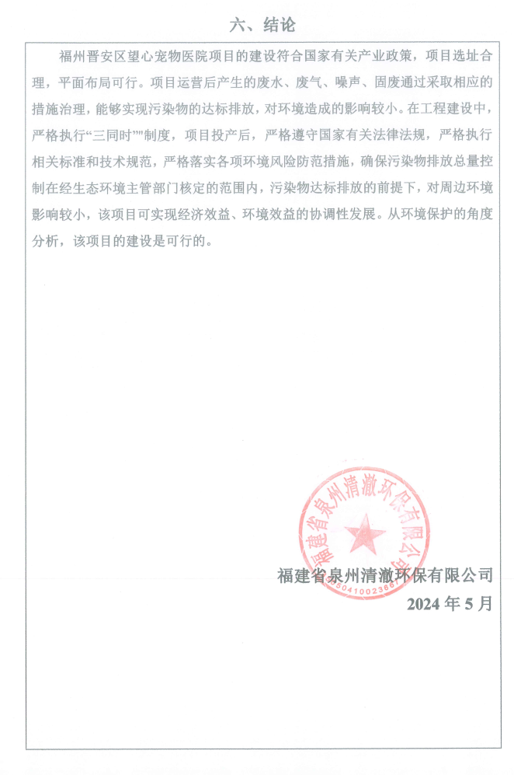**六、结论**

|  |
| --- |
| 福州晋安区望心宠物医院项目的建设符合国家有关产业政策，项目选址合理，平面布局可行。项目运营后产生的废水、废气、噪声、固废通过采取相应的措施治理，能够实现污染物的达标排放，对环境造成的影响较小。在工程建设中，严格执行“三同时”"制度，项目投产后，严格遵守国家有关法律法规，严格执行相关标准和技术规范，严格落实各项环境风险防范措施，确保污染物排放总量控制在经生态环境主管部门核定的范围内，污染物达标排放的前提下，对周边环境影响较小，该项目可实现经济效益、环境效益的协调性发展。从环境保护的角度分析，该项目的建设是可行的。  **福建省泉州清澈环保有限公司** 2024年5月 |

# 附表

**建设项目污染物排放量汇总表**

|  |  |  |  |  |  |  |  |  |
| --- | --- | --- | --- | --- | --- | --- | --- | --- |
| 项目  分类 | 污染物名称 | 现有工程  排放量（固体废物产生量）① | 现有工程  许可排放量  ② | 在建工程  排放量（固体废物产生量）③ | 本项目  排放量（固体废物产生量）④ | 以新带老削减量  （新建项目不填）⑤ | 本项目建成后  全厂排放量（固体废物产生量）⑥ | 变化量  ⑦ |
| 废水 | 废水量（t/a） | / | / | / | 459 | / | 459 | +459 |
| CODcr（t/a） | / | / | / | 0.1418 | / | 0.1418 | +0.1418 |
| BOD5（t/a） | / | / | / | 0.0742 | / | 0.0742 | +0.0742 |
| SS（t/a） | / | / | / | 0.0443 | / | 0.0443 | +0.0443 |
| 氨氮（t/a） | / | / | / | 0.0184 | / | 0.0184 | +0.0184 |
| 危险废物 | 医疗废物 | / | / | / | 1.9 | / | 1.9 | +1.9 |
| 污泥 | / | / | / | 0.0054 | / | 0.0054 | +0.0054 |
| 一般工业固废 | 生活垃圾 | / | / | / | 1.25 | / | 1.25 | +1.25 |

注：⑥=①+③+④-⑤；⑦=⑥-①